НАО «Казахский Национальный Университет имени аль-Фараби»

УДК 617.735-07:616.24
На правах рукописи

КИМ АНАСТАСИЯ ЛЬВОВНА

Диагностический потенциал оптической когерентной томографии сетчатки и хориоидеи у пациентов
с хронической обструктивной болезнью легких

8D10102 - Медицина

Диссертация на соискание степени
доктора философии (PhD)

Научный консультант:
д.м.н., профессор Капанова Г.Ж.

Зарубежный научный консультант:
профессор Эрб Карл

Республика Казахстан
Алматы, 2026
СОДЕРЖАНИЕ

НОРМАТИВНЫЕ ССЫЛКИ…………………………………………….. | 3
ОПРЕДЕЛЕНИЯ…………………………………………………………... | 4
ОБОЗНАЧЕНИЯ И СОКРАЩЕНИЯ …………………………………... | 6
ВВЕДЕНИЕ ………………………………………………………………… | 8
1 ХРОНИЧЕСКАЯ ОБСТРУКТИВНАЯ БОЛЕЗНЬ ЛЁГКИХ: СОВРЕМЕННОЕ СОСТОЯНИЕ ПРОБЛЕМЫ (ОБЗОР ЛИТЕРАТУРЫ) …………………………………………………………… | 11
1.1 Эпидемиология хронической обструктивной болезни легких (ХОБЛ) | 11
1.2 Системные и органные проявления ХОБЛ ……………………………. | 17
1.3 Манифестация ХОБЛ в структуре глаза.................................................. | 22
1.4 Оптическая когерентная томография (ОКТ) глаза в диагностике ХОБЛ………………………………………………………………………… | 27
2 МАТЕРИАЛЫ И МЕТОДЫ ИССЛЕДОВАНИЯ ….……………….. | 32
2.1 Дизайн и общая характеристика первого этапа исследования ……… | 32
2.2 Дизайн и общая характеристика второго этапа исследования …….… | 33
2.3 Методы статистической обработки данных…………………………... | 44
3 РЕЗУЛЬТАТЫ ИССЛЕДОВАНИЯ…………………………………… | 46
3.1 Результаты анализа распространенности использования оптической когерентной томографии глаза у пациентов с ХОБЛ в мире……………. | 46
3.2 Описательные характеристики участников собственного исследования………………………………………………………………… | 51
3.3 Результаты оценки параметров сетчатки и хориоидеи внутри сравниваемых групп ……………………………………………………….. | 53
3.4 Сравнительный анализ параметров сетчатки и хориоидеи пациентов c ХОБЛ с контрольной группой………………………………………….... | 60
4 СТАНДАРТИЗАЦИЯ ПОРОГОВЫХ ЗНАЧЕНИЙ ПОКАЗАТЕЛЕЙ ОКТ СЕТЧАТКИ И ХОРИОИДЕИ У ПАЦИЕНТОВ С ХОБЛ …………………………………………………… | 65
5 ЗАКЛЮЧЕНИЕ…………………………………………………….......... | 69
СПИСОК ИСПОЛЬЗОВАННОЙ ЛИТЕРАТУРЫ …………………… | 72
ПРИЛОЖЕНИЕ А – Референсные показатели ОКТ сетчатки и хориоидеи у пациентов с ХОБЛ по стадиям……………………………… | 83
ПРИЛОЖЕНИЕ Б – Алгоритм диагностики прогрессирования ХОБЛ методом ОКТ глаза ………………………………………………………… | 84
ПРИЛОЖЕНИЕ В – Свидетельство о государственной регистрации прав на объект авторского права…………………………………………... | 85
ПРИЛОЖЕНИЕ Г – Акт внедрения результатов научно-исследовательской работы…………………………………………………. | 87

НОРМАТИВНЫЕ ССЫЛКИ

Конституция Республики Казахстан (принята на республиканском референдуме 30 августа 1995 года) (с изменениями и дополнениями по состоянию на 08.06.2022 г.).
Кодекс Республики Казахстан от 7 июля 2020 года № 360-VI «О здоровье народа и системе здравоохранения» (с изменениями и дополнениями по состоянию на 03.05.2022 г.).
Алма-Атинская декларация принята Международной конференцией по первичной медико-санитарной помощи, Алма-Ата, 12 сентября 1978 года
Астанинская декларация принята на Глобальной конференции по первичной медико-санитарной помощи: от Алма-Атинской декларации к всеобщему охвату услугами здравоохранения и Целям в области устойчивого развития (Астана, Казахстан, 25 и 26 октября 2018 г.).
Хельсинкская декларация Всемирной Медицинской Ассоциации. Этические принципы проведения медицинских исследований с участием человека в качестве субъекта: принята на 18-ой Генеральной Ассамблее ВМА, Хельсинки, Финляндия, июнь 1964 г. (последние изменения внесены на 64-ой Генеральной Ассамблее ВМА, Форталеза, Бразилия, октябрь 2013 г.).
Государственная программа развития здравоохранения Республики Казахстан на 2020-2025 годы утвержденная Постановлением Правительства Республики Казахстан от 26 декабря 2019 года №982.
Клинический протокол диагностики и лечения Министерства здравоохранения Республики Казахстан №169 от 16 сентября 2022 года «Хроническая обструктивная болезнь легких».
Стандарт организации оказания пульмонологической помощи в Республике Казахстан (Приказ и.о. Министра здравоохранения Республики Казахстан от 28 мая 2025 года № 47).
Стандарт организации офтальмологической помощи в Республике Казахстан (Приказ № 168 от 29.11.2023 с изменениями 2025 года).

ОПРЕДЕЛЕНИЯ

В настоящей диссертации применяются следующие термины с соответствующими определениями:
Биомаркер - объективно измеряемый показатель, отражающий физиологические или патологические процессы в организме.
Коморбидность (от лат. со- «вместе» и morbus «болезнь») — это сосуществование у одного пациента двух или более патологий (болезней, синдромов, расстройств), которые могут быть взаимосвязаны общим патогенезом, усиливать друг друга, влиять на течение основного заболевания и усложнять лечение, не просто суммироваться, а умножаться в своем воздействии на организм.
Оксидативный стресс - дисбаланс между образованием активных форм кислорода и антиоксидантной защитой, приводящий к повреждению клеточных структур.
Оптическая когерентная томография (ОКТ) - неинвазивный метод визуализации структур глаза на основе низкокогерентной интерферометрии.
Перипапиллярная область - зона вокруг диска зрительного нерва, важная для анализа нейродегенеративных и сосудистых изменений.
Перфузия хориоидеи - кровоснабжение сосудистой оболочки глаза, определяющее трофику наружных слоев сетчатки.
Пигментный эпителий сетчатки (ПЭС, RPE) - монослой клеток, обеспечивающий трофику и функциональную поддержку фоторецепторов.
Ретинальный профиль - форма и архитектура слоёв сетчатки на ОКТ, важная для оценки структурных изменений.
Сетчатка (ретина) - многослойная нейросенсорная ткань глаза, обеспечивающая первичное восприятие света.
Системная вазоконстрикция - сужение периферических сосудов, возникающее в ответ на гипоксию и воспаление.
Системная гипоксия - снижение содержания кислорода в артериальной крови, влияющее на микроциркуляцию в тканях глаза.
Слой ганглиозных клеток (СГК) - слой ганглиозных клеток сетчатки, содержащий их тела и обеспечивающий передачу зрительной информации от сетчатки к зрительному нерву.
Субфовеальная толщина хориоидеи (СТХ) - расстояние между мембраной Бруха и внутренней поверхностью склеры, характеризующее состояние сосудистой оболочки и её реакцию на системные сосудистые и гипоксические воздействия.
Толщина слоя нервных волокон сетчатки (СНВС) - количественный показатель, отражающий состояние аксонов ганглиозных клеток и используемый для оценки нейродегенеративных процессов.
Фовеа - центральная зона макулы, обеспечивающая максимальное зрительное разрешение.
Фоторецепторы - клетки сетчатки (палочки и колбочки), обеспечивающие трансформацию светового сигнала.
Хориоидея (сосудистая оболочка) - высоковаскуляризированный слой, обеспечивающий трофику наружных слоёв сетчатки.
Хориокапилляры - капиллярный слой хориоидеи, обеспечивающий трофику фоторецепторовы.
Хроническая обструктивная болезнь лёгких (ХОБЛ) - хроническое заболевание дыхательных путей с ограничением воздушного потока и системными нарушениями.
Хроническое системное воспаление - длительное повышение воспалительных медиаторов, характерное для ХОБЛ.
Эндотелиальная дисфункция - нарушение регуляции сосудистого тонуса и перфузии вследствие повреждения эндотелия.

ОБОЗНАЧЕНИЯ И СОКРАЩЕНИЯ

ОКТ | – | оптическая когерентная томография
ХОБЛ | – | хроническая обструктивная болезнь легких
ВОЗ | – | Всемирная организация здравоохранения
ОФВ1 | – | объём форсированного выдоха за первую секунду
ФЖЕЛ | – | форсированная жизненная емкость легких
mMRC | – | modified Medical Research Council Dyspnea Scale, модифицированная шкала Медицинского исследовательского совета, предназначенная для оценки выраженности одышки у пациентов, прежде всего при ХОБЛ
GOLD | – | Global Initiative for Chronic Obstructive Lung Disease, Глобальная инициатива по хронической обструктивной болезни легких, организация, которая разрабатывает и публикует международные клинические рекомендации по диагностике, лечению и ведению пациентов с ХОБЛ
КТ | – | компьютерная томография
FDA | – | Food and Drug Administration, Управление по санитарному надзору за качеством пищевых продуктов и медикаментов США
ВЕС | – | Blood Eosinophil Count, уровень эозинофилов в периферической крови, используется как биомаркер, отражающий вероятность ответа на ингаляционные глюкокортикостероиды и риск обострений
FeNO | – | фракция оксида азота в выдыхаемом воздухе
Т2 | – | эозинофильное воспаление
ИЛ-13 | – | интерлейкин-13
NO | – | оксид азота
NICE | – | National Institute for Health and Care Excellence, Национальный институт здравоохранения и качества медицинской помощи Великобритании
SUMMIT | – | Study of Aclidinin in Patients with COPD, клиническое исследование, посвященного лечению хронической обструктивной болезни легких с использованием препарата аклидиний
ФНО-α-TNF-a | – | фактор некроза опухоли-альфа
ФЖЕЛ | – | функциональная жизненная ёмкость лёгких
ВМД | – | возрастная макулярная дистрофия
ВГД | – | внутриглазное давление
УЗИ | – | ультразвуковое исследование
ФАГ | – | флюоресцентная ангиография
СНВС | – | слой нервных волокон сетчатки
СГК | – | слой ганглиозных клеток
СТХ | – | субфовеолярная толщина хориоидеи
GCP | – | Good Clinical Practice, международный стандарт надлежащей клинической практики, регулирующий планирование, проведение, документирование и отчетность клинических исследований

ВВЕДЕНИЕ
Актуальность проблемы. Хроническая обструктивная болезнь лёгких (ХОБЛ) остаётся одной из ключевых причин глобальной заболеваемости и смертности. По данным Всемирной организации здравоохранения, ХОБЛ ежегодно приводит к около 3,5 миллионов летальных исходов (около 5 % всех смертей в мире). В Казахстане распространённость заболевания среди лиц старше 40 лет достигает 5,9 %, что отражает существенную нагрузку на систему здравоохранения и указывает на вероятную недооценённость истинного уровня заболеваемости [1 с. 5; 2 с. 4]. Одним из системных проявлений ХОБЛ являются сосудисто-гипоксические изменения в органе зрения, затрагивающие структуры сетчатки и хориоидеи - тканей с высокой метаболической активностью и чувствительностью к кислородной недостаточности [3 с. 5].
Оптическая когерентная томография (ОКТ) представляет собой высокоточный и неинвазивный метод послойной визуализации глазного дна, который позволяет объективно оценивать структурные изменения при системных заболеваниях. Однако в мировой и отечественной литературе недостаточно данных, посвящённых комплексному анализу ретинально-хориоидальных изменений у пациентов с ХОБЛ, особенно в зависимости от стадии заболевания.
Цель исследования:
Определить изменения параметров сетчатки и хориоидеи методом оптической когерентной томографии глаза у пациентов с ХОБЛ.
Задачи исследования:
1. Изучить применение оптической когерентной томографии сетчатки и хориоидеи у пациентов с хронической обструктивной болезнью легких в мировой практике и в Казахстане методом систематического обзора;
2. Определить ассоциации изменений параметров сетчатки и хориоидеи по данным оптической когерентной томографии у пациентов с ХОБЛ;
3. Провести сравнительный анализ параметров сетчатки и хориоидеи у пациентов c ХОБЛ методом оптической когерентной томографии с учётом стадии;
4. Разработать диагностические критерии изменений сетчатки и хориоидеи по данным оптической когерентной томографии для пациентов с ХОБЛ.
Объект исследования: пациенты с подтверждённым диагнозом ХОБЛ, установленным врачом-пульмонологом на основании данных клинического обследования, анамнеза и результатов функциональных исследований дыхательной системы.
Предмет исследования: данные оптической когерентной томографии сетчатки и хориоидеи пациентов с ХОБЛ.
Научная новизна:
1. Впервые комплексно охарактеризованы особенности изменений параметров сетчатки и хориоидеи по данным ОКТ у пациентов с ХОБЛ разной степени тяжести.
2. Установлены статистически значимые корреляции между степенью тяжести ХОБЛ и морфометрическими данными сетчатки и хориоидеи, полученными методом ОКТ.
3. Идентифицированы диагностически значимые ОКТ-показатели, позволяющие дифференцировать стадии ХОБЛ и выявлять ранние признаки системной гипоксии (приложение А).
4. Разработан алгоритм применения ОКТ-изменений, позволяющий использовать данный метод в междисциплинарной клинической практике (приложение Б).
Практическая значимость:
1. Полученные данные расширяют потенциал раннего выявления системных осложнений ХОБЛ за счёт включения офтальмологического мониторинга в комплекс диагностических мероприятий (свидетельство о внесении сведений в государственный реестр прав на объекты, охраняемые авторским правом №64067 (приложение В));
2. Результаты исследования обосновывают применение ОКТ заднего отрезка глаза как метода детекции начальных гипоксических нарушений, предшествующих развитию выраженной клинической симптоматики;
3. Полученные результаты имеют практическую ценность для внедрения в деятельность офтальмологических и пульмонологических служб и могут быть использованы в рамках междисциплинарного наблюдения пациентов с ХОБЛ.
Основные положения, выносимые на защиту:
1. У пациентов с ХОБЛ выявляются характерные структурные изменения сетчатки и хориоидеи, определяемые методом ОКТ и усиливающиеся по мере прогрессирования дыхательной недостаточности на фоне основного заболевания.
2. Между параметрами ОКТ и клинико-функциональными показателями ХОБЛ существует статистическая ассоциация, отражающая влияние системной гипоксии на орган зрения.
3. Структурные показатели сетчатки и хориоидеи могут служить ранними маркерами сосудисто-гипоксических нарушений при ХОБЛ.
4. Разработанные диагностические критерии ОКТ-изменений позволяют повысить точность раннего выявления системных осложнений ХОБЛ.
Апробация диссертации
Основные положения работы доложены в виде научного тезиса в рамках международной конференции и опубликованы в сборнике «Abstracts of the IX Annual International Scientific-Practical Conference “Medicine Pressing Questions”, May 6-8, 2020, Baku, Azerbaijan», тема доклада: «Влияние течения ХОБЛ на изменение параметров толщины слоя нервного волокна сетчатки, толщины макулы и ганглио-клеточного комплекса».
Внедрение результатов исследования:
Интеграция в виде обязательного элемента диагностики сетчатки и хориоидеи методом ОКТ у пациентов с ХОБЛ была внедрена в работу ТОО «Офтальмологический центр «Focus»» (Приложение Г).
Публикации. По теме диссертационной работы опубликованы 4 работы, в том числе 3 работы - в изданиях, рекомендованных Комитетом по обеспечению качества в сфере науки и высшего образования Министерства науки и высшего образования Республики Казахстан, 1 статья в журнале международной базы цитирования Scopus, 1 публикация в материалах зарубежных конференций.
Объем и структура диссертации. Диссертация изложена на 94 страницах компьютерного набора текстового редактора Microsoft Word, состоит из введения, основной части, заключения и списка использованных источников. Диссертация имеет 4 приложения. Список литературы включает 131 источник на русском и английском языках. Работа иллюстрирована 12 таблицами и 14 рисунками.

1 ХРОНИЧЕСКАЯ ОБСТРУКТИВНАЯ БОЛЕЗНЬ ЛЁГКИХ: СОВРЕМЕННОЕ СОСТОЯНИЕ ПРОБЛЕМЫ (ОБЗОР ЛИТЕРАТУРЫ)

  - Эпидемиология хронической обструктивной болезни легких.
Хроническая обструктивная болезнь легких (ХОБЛ) одна из основных причин заболеваемости и смерти во всем мире [1 с. 10; 2 с. 9]. ХОБЛ характеризуется стойкими респираторными симптомами и ограничением воздушного потока и связана с деструкцией паренхимы (эмфиземой), относительный вклад которой варьируется от человека к человеку [3 с. 8] (Рисунок 1).

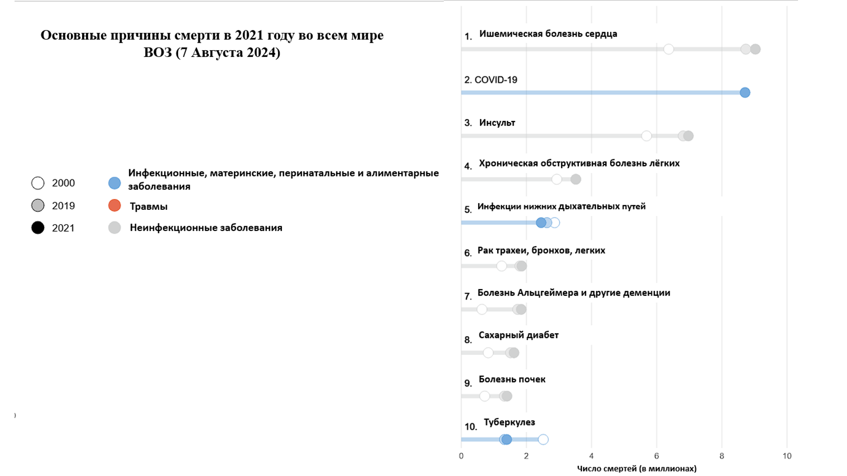
Рисунок 1. ХОБЛ в структуре основных причин смерти в 2021 году во всём мире согласно ВОЗ

ХОБЛ - сложное и гетерогенное заболевание. В данном контексте это означает, что ХОБЛ включает в себя несколько элементов с нелинейной взаимосвязью между ними (например, ОФВ1, обострения, восприятие симптомов, сопутствующие заболевания и т.д.), что означает, что один компонент невозможно предсказать на основе другого. «Гетерогенное» означает, что не все эти компоненты присутствуют у всех пациентов или, даже у одного пациента, во все временные точки [4].
Различные обновления отчетов Глобальной стратегии диагностики, лечения и профилактики ХОБЛ (GOLD) направлены на то, чтобы сосредоточиться не столько на снижении функции легких, сколько на параметрах, сообщаемых пациентами. В издании 2007 года была представлена ​​концепция постепенного увеличения дозы принимаемых препаратов по мере ухудшения состояния, а в издании 2017 года была введена классификация ABCD на основе клинических характеристик [5, 6]. Обновление 2019 года предложило более персонализированный подход к пациентам с ХОБЛ. Данное предложение было подтверждено и развито в последующих отчетах [3 с. 22; 7 с. 14; 8 с. 5]. В настоящее время вводятся новые концепции, такие как «пре-ХОБЛ» и «ранняя стадия ХОБЛ», которые могут изменить сроки диагностики и лечения ХОБЛ [9].
Согласно классической парадигме, предложенной Флетчером и Пето в 1977 году, ХОБЛ традиционно понималась как самоиндуцированное заболевание, вызванное курением табака, характеризующееся ускоренным снижением функции легких [10]. Этот взгляд на ХОБЛ недавно изменился благодаря новым данным, полученным в ходе эпидемиологических, клинических и визуализационных исследований. В 2015 году исследование субъектов, наблюдавшихся в течение длительного времени в трех различных когортах, показало, что почти у 50% пациентов с диагнозом ХОБЛ в возрасте 62 лет не наблюдалось быстрого снижения ОФВ1[11]. В исследовании участники были стратифицированы в начале исследования в соответствии с функцией легких (ОФВ1 ≥80% или <80% от должного). Среди 675 человек с ОФВ1 <80% от должного значения до 40 лет, 26% имели ХОБЛ после 22 лет наблюдения, тогда как среди 2207 человек с исходным ОФВ1 ≥80% от должного значения до 40 лет, только 7% имели ХОБЛ после 22 лет наблюдения (P < 0,001). Кроме того, только у 5% пациентов с ХОБЛ после периода наблюдения наблюдалось быстрое снижение ОФВ1 в этот период. Напротив, у 6% тех, у кого ХОБЛ была после 22 лет, изначально был низкий ОФВ1, а затем нормальное снижение функции внешнего дыхания в течение периода наблюдения. Обе группы были диагностированы с ХОБЛ в конце периода наблюдения. Эти данные свидетельствуют о том, что спирометрия может быть полезна не только для наблюдения за функцией легких, но и для оценки ее функции в раннем возрасте в целях прогнозирования. Изначально низкий ОФВ1 является маркером риска ХОБЛ и может идентифицировать подгруппу пациентов с особыми потребностями в лечении. Выявление различных типов траектории функции легких указывает на различные типы заболевания и различный ответ на лечение в подгруппах пациентов. Наконец, пациенты с ОФВ1 < 80% от прогнозируемого в раннем взрослом возрасте (25 лет) имеют более высокую распространенность и более раннюю заболеваемость сердечно-сосудистыми и метаболическими заболеваниями, а также преждевременную смерть, что указывает на то, что спирометрия в раннем возрасте может выявлять не только лиц с риском ХОБЛ, но и лиц с риском других неинфекционных заболеваний пожилых людей, с которыми у ХОБЛ могут быть общие генетические и средовые факторы риска [12 с. 7].
Начиная с 2017 года, в отчёте GOLD было предложено, что начальное лечение ХОБЛ должно основываться на классификации по шкале ABCD. В 2019 году GOLD пошёл дальше и разработал различные протоколы лечения, позволяющие корректировать лечение в ходе дальнейшего наблюдения в зависимости от основных показаний пациента, поддающихся лечению (одышка и обострения). В отчёте GOLD 2020 года отмечается, что классификацию по шкале ABCD следует использовать только для начального фармакологического лечения [8 с. 15]. После начальной терапии лечение необходимо корректировать в зависимости от наличия симптомов или обострений у каждого пациента [13]. Более того, был введён цикл лечения, при котором лечение корректируется с течением времени с постоянной переоценкой характеристик пациента. В отчётах GOLD указано, что ингаляционная терапия имеет ключевое значение для всех пациентов с ХОБЛ, и признаётся важность тщательного выбора ингалятора для улучшения ответа на лечение и эффект от него [3 с. 28; 8 с. 20]. Врачам рекомендуется подбирать устройство с учётом возможностей и потребностей пациента, проводить исчерпывающее обучение технике работы с устройством и регулярно пересматривать правильность его использования. Также признаётся значимость применения нескольких препаратов с помощью одного устройства, так как использование нескольких устройств, требующих разных навыков, снижает эффективность терапии [14].
В отчете 2023 года представлено пересмотренное определение ХОБЛ [15, 16]. Новая дефиниция акцентирует внимание исключительно на патофизиологических и клинических характеристиках заболевания, отделяя их от факторов риска и диагностических критериев, что способствует более точной стратификации пациентов и унификации подходов к диагностике. Кроме того, в том же отчете содержалась рекомендация по применению компьютерной томографии (КТ) органов грудной клетки для отдельных категорий пациентов с целью уточнения диагноза и оценки структурных изменений легочной ткани. Отчет GOLD 2025 года содержит важные изменения в отношении фармакологического лечения, отражающие новые данные клинических исследований и доступность новых вариантов лечения (дупилумаб и энсифентрин) [17] (Таблица 1).

Таблица 1 - Эволюция ключевых концепций и изменений в рекомендациях GOLD (2007–2025 гг.)
Год отчета | Концепция | Ключевое изменение
2007 | Постепенное увеличение доз (Step-up терапия) | Тяжесть снижения функции легких
2017 | Внедрение классификации ABCD | Клинические характеристики и симптомы
2019-2020 | Разделение начальной и последующей терапии | Фенотипы: «одышка» vs «обострения»
Продолжение таблицы 1.
1 | 2 | 3
2023 | Новое определение ХОБЛ, роль КТ | Патофизиология, отделение от факторов риска
2025 | Включение таргетной терапии (дупилумаб) | Биологическая терапия и новые молекулы

Также утверждается, что внимание должно уделяться не только легким заболеваниям, но и сопутствующим, которые могут вызывать те же симптомы (например, одышка, кашель) [18]. Была обнаружена связь между симптомами ХОБЛ и бременем болезни с точки зрения качества жизни, состояния здоровья, повседневной деятельности, физической активности, сна, сопутствующей тревожности и депрессии, а также риска обострений и прогноза, поэтому улучшение симптомов должно быть неотъемлемой частью общего подхода к пациенту [19].
Эпидемиология ХОБЛ в Казахстане характеризуется выраженной вариабельностью оценок распространённости, а также существенной недодиагностикой в реальной клинической практике. В многоцентровом исследовании CORE (страны СНГ, 2013–2015гг.) показано, что распространённость «ранее диагностированной» ХОБЛ в Казахстане составляла 13,8 на 1000, тогда как распространённость ХОБЛ, верифицированной спирометрией, была значительно выше — 66,7 на 1000 (≈6,7%), что отражает высокий уровень скрытой заболеваемости и ограниченную выявляемость при рутинном обращении пациентов [20]. Данные казахстанских популяционных исследований также подтверждают, что оценки распространённости зависят от диагностического критерия (фиксированное соотношение FEV1/FVC <0,70 или LLN) и профиля исследуемой выборки. Так, в популяционном исследовании, выполненном в Алматы, Винников Д.В. и соавт. сообщили о распространённости ХОБЛ 5,6% среди лиц ≥40 лет при использовании критерия постбронходилатационного FEV1/FVC < LLN, с более высокими значениями у мужчин; в этой же работе подчёркнута значимость факторов риска, включая курение и профессиональные воздействия, что необходимо учитывать при интерпретации эпидемиологических показателей [21, 22].

Биомаркеры
Биомаркеры объективно отражают процессы, происходящие в организме, служат информативными индикаторами физиологического состояния, наличия или прогрессирования заболевания, а также реакции на проводимое лечение. Благодаря способности выявлять отклонения на молекулярном уровне задолго до клинических проявлений, биомаркеры становятся ключевым инструментом ранней диагностики, стратификации пациентов и выбора оптимальной терапевтической тактики. Современная клиническая практика опирается на биомаркеры при ведении широкого спектра заболеваний, включая онкологические, метаболические, сердечно-сосудистые патологии, хронические воспалительные процессы и ХОБЛ. В каждой клинической ситуации биомаркер предоставляет специфическую информацию: от оценки риска развития заболевания до мониторинга эффективности лечения и прогнозирования его исходов. Такой подход обеспечивает переход к персонализированной медицине, где терапия подбирается с учетом индивидуальных биологических особенностей пациента.
В отношении ХОБЛ использование биомаркеров приобретает особое значение. Они позволяют более точно оценить выраженность воспалительного процесса, определить фенотип заболевания, спрогнозировать частоту обострений и оценить ответ на различную медикаментозную терапию, включая ингаляционные глюкокортикостероиды. Включение биомаркеров в клиническое ведение пациентов с ХОБЛ способствует более обоснованному выбору лечебной стратегии, повышает эффективность терапии и улучшает долгосрочный контроль заболевания. Ранняя диагностика ХОБЛ имеет решающее значение для своевременного вмешательства и замедления прогрессирования заболевания. В последние годы особый интерес привлекает применение биомаркеров, способных выявить изменения на ранних стадиях, задолго до появления функциональных нарушений. В отличие от традиционных методов, таких как спирометрия, биомаркеры способны фиксировать скрытые патологические процессы, которые не всегда отражаются в показателях функции дыхания на ранних этапах болезни. Включение биомаркеров в терапевтическую стратегию при ХОБЛ открывает возможности для более точного, индивидуализированного подхода к лечению. Они помогают врачам подбирать оптимальные медикаментозные схемы, прогнозировать степень ответа на различные виды терапии, своевременно корректировать лечение и оценивать риск обострений. Это особенно важно с учетом выраженной гетерогенности ХОБЛ: пациенты значительно различаются по механизму воспаления, фенотипу и реактивности на препараты, что делает стандартные схемы лечения менее универсальными.
В клинической практике биомаркеры при ХОБЛ позволяют:
• выявлять воспалительные изменения в дыхательных путях на доклиническом этапе, когда симптомы еще минимальны или отсутствуют
• оценивать степень структурного повреждения и ремоделирования легочной ткани, что способствует точной стадийности заболевания и прогнозированию его дальнейшего течения
• дифференцировать ХОБЛ от других заболеваний респираторной системы, включая бронхиальную астму, особенно в ситуациях, когда клиническая картина схожа, а патогенетические механизмы существенно отличаются.
Несмотря на важность спирометрии и рентгенологических методов исследования, эти традиционные инструменты преимущественно фиксируют уже развившиеся функциональные или анатомические нарушения. Биомаркеры, напротив, способны отражать патологические изменения на ранних этапах и обеспечивать более глубокое понимание механизмов заболевания. Это делает их значимым дополнением к классическим методам диагностики и перспективным инструментом раннего выявления ХОБЛ. Например, биомаркеры могут быть диагностическими, прогностическими, предсказывать ответ на лечение и/или использоваться для контроля эффекта фармакологического вмешательства [23]. Биомаркеру не обязательно соответствовать всем этим свойствам, чтобы быть полезным, он может использоваться только для одной из этих целей. Процесс валидации должен быть соблюден, чтобы гарантировать, что биомаркер дает надежные результаты, и что любые ограничения биомаркера понятны [24]. Плазменный фибриноген в настоящее время является единственным биомаркером ХОБЛ, который был официально признан Управлением по контролю за продуктами и лекарствами США (FDA) после представления данных валидации и квалификации. Хотя этот биомаркер является прогностическим в отношении обострений и смертности от всех причин [25], пороговое значение, используемое для прогнозирования худших клинических исходов, исключает большинство пациентов [26]. Впоследствии этот биомаркер не использовался регулярно для расширения клинических исследований среди пациентов, у которых вероятность обострения выше, поскольку он ограничивает набор участников узкой группой.
Многочисленные исследования показали, что уровень эозинофилов в периферической крови (Blood Eosinophil Count - ВЕС) может служить биомаркером для выявления воспаления T2 в лёгких у пациентов с ХОБЛ. В большинстве исследований наблюдается положительная корреляция между количеством эозинофилов в крови и лёгких, при этом у пациентов с ХОБЛ с более высоким уровнем BEC профили экспрессии генов дыхательных путей соответствуют усилению воспаления T2 [12 с.9; 27, 28, 29]. Хотя большинство этих исследований дали положительные результаты, были получены и, отрицательные результаты или выявлена ​​слабая связь, что может свидетельствовать о недостаточной точности лабораторных исследований, если BEC регистрируется только с точностью до одной значимой цифры (например, 0,1/0,2/0,3 клеток/мкл).
Уровень эозинофилов в крови позволяет выявлять пациентов с ХОБЛ с воспалением типа T2, облегчая выбор адекватной фармакологической терапии в клинической практике и обогащая клинические исследования для целевой популяции. Последние данные подтверждают, что BEC является прогностическим маркером снижения функции легких, что было продемонстрировано у молодых здоровых некурящих, курильщиков и пациентов с ХОБЛ [30, 31, 32, 33].
Фракционный выдыхаемый оксид азота (FeNO) является неинвазивным измерением воспаления дыхательных путей, который используется в качестве биомаркера воспаления дыхательных путей T2 при астме, с диагностической ценностью и обеспечивая прогностическую способность для ответа на фармакологическое вмешательство, в частности, моноклональные антитела, нацеленные на воспаление T2 [34]. Хотя связь между уровнями FeNO и количеством эозинофилов в мокроте существует как при ХОБЛ, так и при астме [35 с. 3; 36], FeNO является биомаркером активности ИЛ-13, поскольку этот цитокин стимулирует активность индуцируемой синтазы оксида азота (NO) [37]. Полезность FeNO при ХОБЛ ограничена влиянием текущего курения на уровни FeNO; текущее курение снижает уровни FeNO [35 с. 5]. Тем не менее, у подгруппы пациентов с ХОБЛ без сопутствующей астмы наблюдается повышенный уровень FeNO [35 с. 9; 38], при этом постоянно высокие уровни FeNO (≥ 20 ppb) связаны с повышенным риском обострения [39].

1.2 Системные и органные проявления ХОБЛ
ХОБЛ имеет многоаспектные проявления и сопутствующие заболевания. Мышечная дисфункция, кахексия, анемия, вегетативная дисфункция и системное воспаление – это лишь некоторые из этих мультисистемных проявлений. Сердечно-сосудистые заболевания, рак легких, остеопороз, сахарный диабет, психологические расстройства (чаще всего тревога и депрессия) и обструктивное апноэ сна – частые сопутствующие заболевания ХОБЛ. Потенциальные механизмы их развития включают системное и легочное воспаление, гипоксию, полицитемию, гиподинамию, окислительный стресс, гиперкапнический ацидоз и прием кортикостероидов, среди прочих [40 с. 6] (Рисунок 2).

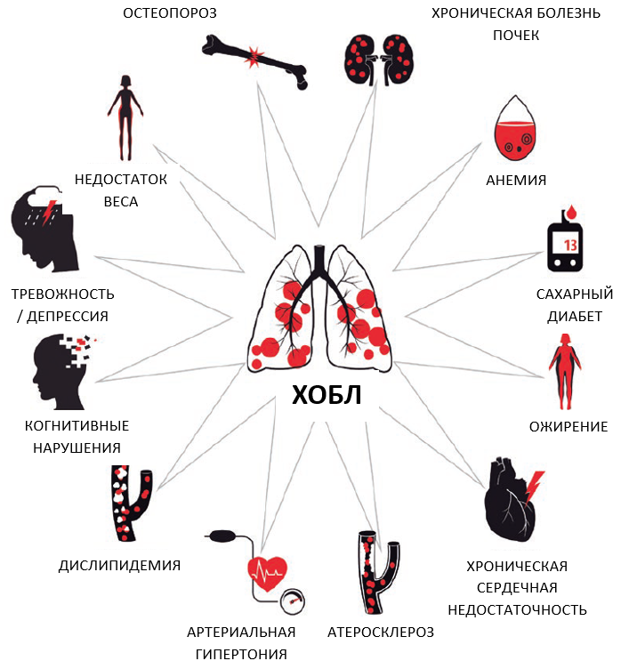

Рисунок 2. Спектр экстрапульмональных проявлений и коморбидных заболеваний у пациентов с ХОБЛ

Коморбидность описывает бремя болезни, сопутствующее конкретному заболеванию. Термин «мультиморбидность» обычно понимается как сосуществование нескольких заболеваний у человека [41]. Учитывая, что ХОБЛ практически всегда связана с сопутствующими заболеваниями, ХОБЛ следует рассматривать как лёгочный компонент мультиморбидности. Действительно, Ванфлетерен ранее описал ХОБЛ как сопутствующие заболевания с лёгочными заболеваниями [42]. Этот принцип, применимый ко многим хроническим заболеваниям, был чётко обозначен в первом руководстве по мультиморбидности, опубликованном Национальным институтом здравоохранения и качества медицинской помощи Великобритании (NICE) в 2016 году [43, 44, 45]. Поскольку сложное взаимодействие между различными хроническими заболеваниями, невозможно определить путём простого подсчёта заболеваний, NICE предлагает прагматичное определение мультиморбидности как «людей с множественными заболеваниями, которые создают значительные проблемы для повседневной жизни или, когда управление их лечением стало обременительным для пациента и/или требует работы ряда служб, работающих нескоординированно». С данной точки зрения проблемы, с которыми сталкиваются пациенты, могут быть обусловлены тяжестью или характером их хронических заболеваний, и в то же время могут быть связаны с фрагментированной организацией здравоохранения или их сочетанием, что особенно актуально для пациентов с ХОБЛ, что приводит к повышению сложности в уходе и усилению воздействия.
Лёгкие обычно являются основным органом-мишенью при ХОБЛ, курение значительно влияет на другие органы, поскольку воздействие табачного дыма приводит к генерализованному повреждению эндотелия во многих системах органов [46, 47, 48, 49], что приводит к сопутствующему хроническому повреждению различных органов. Возможно, что у пациентов с ХОБЛ изменения, вызванные (или связанные с) ХОБЛ как таковой (например, гипоксемия, хроническое системное воспаление и повышенный уровень оксидативного стресса), способствуют повреждению органов из-за повреждения эндотелия [50, 51]. Некоторые из этих изменений возникают независимо от ХОБЛ, тогда как другие могут быть связаны либо с общими факторами риска, либо с одним заболеванием, увеличивающим риск или усугубляющим тяжесть другого. Например, лёгочная гипертензия и правожелудочковая сердечная недостаточность могут быть следствием тяжёлой ХОБЛ и гипоксии [52]. Ретроспективный анализ исследования «Исследование смертности и заболеваемости при ХОБЛ» (SUMMIT) показал десятикратное увеличение риска сердечно-сосудистых заболеваний после госпитализации из-за обострения ХОБЛ [53]. Возможно, что признаки ХОБЛ схожи с признаками других заболеваний и, таким образом, представляют собой механизм, связывающий ХОБЛ с некоторыми сопутствующими заболеваниями [54, 55, 56].

Характеристики воспаления, связанного с ХОБЛ
У пациентов с ХОБЛ часто наблюдается характерный воспалительный паттерн со значительным увеличением количества макрофагов, нейтрофилов, Т-лимфоцитов и В-лимфоцитов в секрете дыхательных путей [57, 58, 59 с. 4]. Этот паттерн воспаления включает как врожденный, так и приобретенный иммунный ответ (клеточный и гуморальный), которые связаны с пассивной активацией дендритных клеток. Барнс и соавторы показали, что у пациентов с ХОБЛ воспалительный ответ был более выраженным, чем у курильщиков без обструкции дыхательных путей, и этот воспалительный паттерн, однажды сформировавшись, сохранялся даже после отказа от курения [60 с. 5]. Хотя курение является основным фактором риска развития ХОБЛ, заболевание развивается лишь у части курильщиков [61]. Это может быть связано с различиями в реакции на курение у разных людей, включая такие факторы, как генетическая предрасположенность, эпигенетические изменения и окислительный стресс [59 с.7]. Эти факторы могут усиливать воспаление, вызванное курением. Исследования показали, что вдыхание вредных газов или частиц может стимулировать макрофаги и эпителиальные клетки дыхательных путей к высвобождению различных хемокинов, а моноциты, нейтрофилы и лимфоциты могут накапливаться в лёгких под воздействием различных хемокинов. Это воспаление сохраняется у людей, бросивших курить. Механизм этого явления до сих пор неясен [62]. Предполагается, что это персистирующее воспаление может быть связано с нарушениями регуляции иммунной системы и индивидуальными особенностями [60 с. 7].
Системная артериальная гипертензия широко распространена среди пожилых людей и, возможно, является наиболее распространенным сопутствующим заболеванием ХОБЛ [63]. Хотя хорошо известно, что артериальная гипертензия встречается более чем у 50% пациентов с ХОБЛ, диагностированных на уровне первичной медико-санитарной помощи. Распространенность ХОБЛ среди пациентов с артериальной гипертензией, которое часто диагностируется и лечится врачами первичной медико-санитарной помощи, изучено недостаточно. В одном исследовании распространенность ограничения воздушного потока в группе пациентов с артериальной гипертензией, выявленной на уровне первичной медико-санитарной помощи, составляла 12–17% [64].
Несмотря на то, что у пациентов с ХОБЛ повышены как распространённость, так и частота инсульта, имеющиеся данные не подтверждают гипотезу о том, что ХОБЛ является независимым фактором риска инсульта. Сохраняется вероятность того, что ХОБЛ является причиной инсульта у определённых подгрупп пациентов с ХОБЛ и для определённых подтипов инсульта. Однако несмотря на то, что о распространённости и влиянии ХОБЛ на пациентов с инсультом известно немного, у пациентов с ХОБЛ значительно выше риск церебральных микрокровоизлияний (даже после исключения пациентов с инсультом в анамнезе) [65], что, в свою очередь, может повышать риск и тяжесть геморрагического инсульта.
Сопутствующее ожирение или метаболический синдром часто встречаются при ХОБЛ. Связь между метаболическим синдромом и заболеваниями лёгких наблюдалась в нескольких поперечных и продольных исследованиях [66, 67, 68, 69]. Однако признание того, что метаболический синдром влияет на лёгкие, относительно ново. Отдельные компоненты метаболического синдрома независимо связаны с изменениями функции лёгких или заболеваниями лёгких. На данный момент существует неопределённость относительно вклада каждого метаболического фактора, и неясно, какая часть эффектов метаболического синдрома на лёгкие проявляется независимо от ожирения. Несмотря на эти эпидемиологические ограничения, предложенные механизмы убедительно свидетельствуют о том, что эта связь, вероятно, является причинно-следственной [70].

Дисфункция скелетных мышц
ХОБЛ характеризуется патологическим снижением функции легких с возрастом, в результате чего пациенты с ХОБЛ часто жалуются на одышку и непереносимость физических нагрузок. Концепция о том, что непереносимость физических нагрузок при ХОБЛ обусловлена ​​одышкой, которая, в свою очередь, вызвана увеличением работы дыхания вследствие обструкции дыхательных путей, была впервые подвергнута сомнению. Исследователи показали, что многие пациенты с ХОБЛ прекращают заниматься спортом из-за усталости ног, а не из-за одышки. Это наблюдение, вероятно, стало первым указанием на аномалии скелетных мышц при ХОБЛ и послужило мощным стимулом для исследований в этой области. Несколько публикаций подтвердили, что синдром мышечной дистрофии легких часто встречается у пациентов с ХОБЛ и что он значительно ограничивает их способность к физической нагрузке и качество жизни. Интересно, что дыхательные мышцы, особенно диафрагма, ведут себя у этих пациентов совершенно иначе, чем скелетные, как с точки зрения структуры, так и функции. Возможно, из-за совершенно разных условий, в которых они работают у этих пациентов: скелетные мышцы, как правило, недоиспользуются, в то время как диафрагма постоянно работает с повышенной нагрузкой [7 с. 20; 40 с. 9] (Рисунок 3).
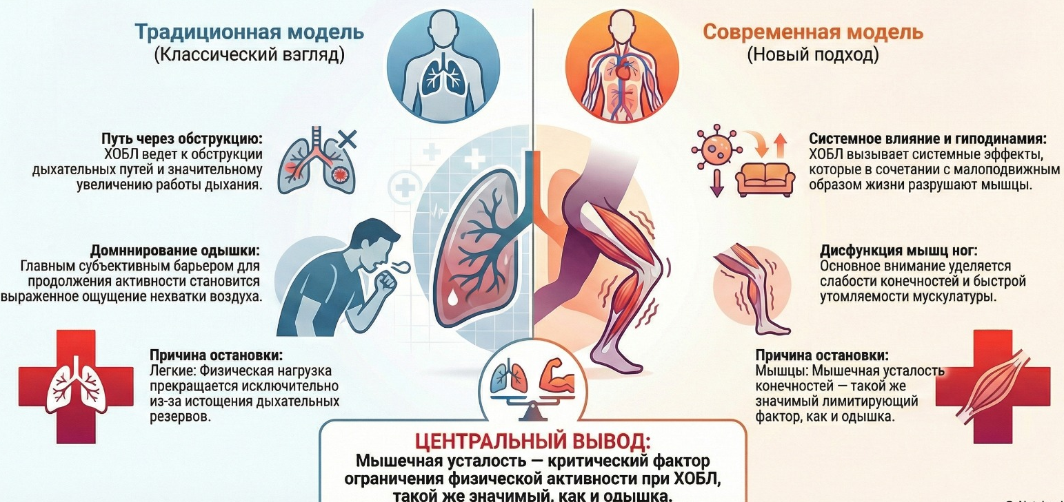

Рисунок 3. «Эволюция представлений о механизмах ограничения физической активности у пациентов с ХОБЛ»
Влияние на нервную систему
У пациентов с ХОБЛ могут наблюдаться различные нарушения нервной системы. Например, недавно с помощью ядерно-магнитно-резонансной спектроскопии было показано, что у этих пациентов нарушен биоэнергетический метаболизм мозга [71]. Является ли это проявлением физиологической адаптации к хронической гипоксии, как это происходит на высоте [72], или это можно считать ещё одним системным эффектом ХОБЛ, опосредованным другими неизвестными механизмами, пока неясно.
Другим потенциальным системным эффектом ХОБЛ на центральную нервную систему является высокая распространенность депрессии у этих пациентов [73, 74]. Возможно, это просто физиологическая реакция на хроническое изнурительное заболевание. Однако столь же вероятно, что это может иметь некоторую связь с системным воспалением, развивающимся при ХОБЛ, поскольку ФНО-α (TNF-a) и другие цитокины, и молекулы, такие как оксид азота, участвуют в патогенезе депрессии в нескольких экспериментальных моделях [75, 76, 77]. Более точное понимание этих вопросов может открыть новые терапевтические возможности при ХОБЛ.
Некоторые недавние данные свидетельствуют о том, что вегетативная нервная система также может быть изменена у пациентов с ХОБЛ. Такабатаке и соавторы продемонстрировали второстепенные доказательства нарушения регуляции вегетативной нервной системы у пациентов с ХОБЛ, особенно с низкой массой тела, и связанного с этим нарушения регуляции нормального циркадного ритма лептина [78]. Учитывая, что лептин оказывает важное влияние на нейроэндокринную функцию, регуляцию аппетита, контроль массы тела и термогенез у людей, а также то, что предыдущие исследования показали снижение концентрации лептина в плазме у пациентов с ХОБЛ, эти результаты также могут иметь отношение к патогенезу СМД и потери веса при ХОБЛ [79, 80, 81] (Таблица 2).
Таблица 2 - Механизмы неврологических нарушений у пациентов с ХОБЛ
Уровень поражения | Клиническое/Биологическое проявление | Предполагаемый механизм
Центральный (биоэнергетика) | Нарушение метаболизма мозга (по данным ЯМР-спектроскопии) | Хроническая гипоксия (адаптация по «высотному» типу)  или системный эффект ХОБЛ
Психоэмоциональный | Высокая распространенность депрессии | Физиологическая реакция на болезнь + воздействие  цитокинов (ФНО-α, оксид азота)
Вегетативный | Нарушение регуляции ВНС (особенно у пациентов с дефицитом массы тела) | Дисбаланс симпатической/парасимпатической систем, нарушение циркадных ритмов.
Нейроэндокринный | Снижение концентрации лептина в плазме | Нарушение контроля аппетита, термогенеза и патогенез  мышечной дистрофии (СМД)
Влияние на костно-скелетную систему
Распространённость остеопороза повышена у пациентов с ХОБЛ [82, 83]. Остеопороз может быть вызван множеством причин, как по отдельности, так и в совокупности, включая недоедание, малоподвижный образ жизни, курение, терапию стероидами и системное воспаление [84 с. 5; 85]. Поскольку большинство из них уже считаются потенциальными патогенными факторами дисфункция скелетных мышц при ХОБЛ, теоретически они также могут способствовать развитию остеопороза. И в данном контексте чрезмерный остеопороз по отношению к возрасту также можно считать системным эффектом ХОБЛ [84 с. 7]. Интересно отметить, что эмфизема и остеопороз характеризуются общей потерей массы лёгочной или костной ткани, и визуально остеопоротическая кость выглядит очень похожей на эмфизематозное лёгкое. Поэтому возникает соблазн предположить, что эти два состояния могут иметь общие механизмы, объясняющие ускоренную потерю массы ткани или её неполноценное восстановление. Эта возможность заслуживает дальнейшего изучения, поскольку лучшее понимание причин «чрезмерного» остеопороза при ХОБЛ может позволить разработать новые терапевтические альтернативы, которые в конечном итоге могут способствовать облегчению симптомов [84 с. 9] (Рисунок 4).

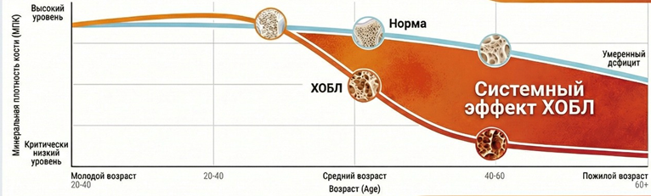

Рисунок 4. «Ускоренное старение» костной ткани

1.3 Манифестация ХОБЛ в структуре глаза.
Хроническая тканевая гипоксия является ключевым патофизиологическим звеном при ряде системных заболеваний, включая ХОБЛ, и оказывает значимое влияние на органы с высокой метаболической активностью. Особенно уязвимыми к недостатку кислорода являются структуры глазного дна - сетчатка и хориоидея, отличающиеся высоким уровнем потребления кислорода. Известно, что сетчатка потребляет около 13 мл O₂/100 г/мин, что существенно превышает показатели головного мозга [86], тогда как хориоидея является одной из наиболее метаболически активных тканей организма, достигая уровня потребления до 80 мл O₂/100 г/мин [87]. Такие показатели обусловливают крайне высокую чувствительность тканей глаза к системным изменениям газового состава крови.
У пациентов с ХОБЛ хроническая гипоксемия развивается вследствие сочетания вентиляционно-перфузионного дисбаланса, сниженной диффузионной способности лёгких и ремоделирования дыхательных путей [88]. Постоянное снижение уровня кислорода в артериальной крови приводит к компенсаторной вазодилатации, усилению проницаемости сосудистой стенки и нарушению микроциркуляции. Глазные структуры, и особенно хориокапиллярный слой, реагируют на эти изменения значительно быстрее, чем другие органы, что проявляется снижением перфузии, изменением толщины хориоидеи, нарушением метаболизма фоторецепторов и повышенным риском нейродегенеративных изменений сетчатки [89].
При длительном течении гипоксии усиливается оксидативный стресс, активируются каскады воспалительных медиаторов и изменяется экспрессия генов, участвующих в поддержании нейроваскулярного равновесия. Это приводит к прогрессирующему повреждению ганглиозных клеток сетчатки, нарушению функции пигментного эпителия и возможному ухудшению кровоснабжения диска зрительного нерва [90]. В клинической практике такие изменения могут проявляться снижением контрастной чувствительности, нарушением сумеречного зрения, ухудшением структурных параметров при ОКТ и повышенной вероятностью развития ишемических офтальмопатий.
Фундус снимки глазного дна позволяют оценить сосудистые характеристики сетчатки и неинвазивно измерить диаметр мелких сосудов. Структурные изменения сосудов сетчатки, которые давно признаны важным предиктором системной гипертензии и сердечных событий в общей популяции, можно визуализировать с высокой точностью с помощью ретинальной фотографии [91].
Данные популяционного исследования показывают, что диаметр ретинальных венул обратно связан с объемом форсированного выдоха на 1-й секунде (ОФВ1) и соотношением ОФВ1/форсированной жизненной емкости легких (ФЖЕЛ) после поправки на курение и другие потенциальные факторы [92, 93]. Следовательно, обструктивное нарушение вентиляции связано с дефектами микрососудистого кровообращения. Чу и соавторы исследовали частоту и тяжесть микрососудистой ретинопатии у 151 человека с ХОБЛ по сравнению со 151 контрольной группой того же возраста и пола [94]. Микрососудистая ретинопатия была классифицирована как легкая (артериовенозный надрез, фокальное сужение артериол, серебряная проволока или сниженное артериовенозное соотношение), умеренная (кровоизлияние или экссудаты) или тяжелая (отек диска зрительного нерва). Авторы сообщили, что микрососудистая ретинопатия была чаще распространена у пациентов с ХОБЛ (80 %) по сравнению с контрольной группой (50%). У больных ХОБЛ микрососудистая ретинопатия была легкой степени тяжести у 52 % и умеренной - у 28 % пациентов. Важно отметить, что диагноз ХОБЛ оставался значимым фактором риска микрососудистой ретинопатии после поправки на пол, гипертонию, длительность диабета, анамнез курения и количество лет курения. Кроме того, было обнаружено, что артериолы и венулы сетчатки были шире у пациентов с ХОБЛ, чем в контрольной группе. Более крупные венулы чаще встречались у пациентов с ХОБЛ, которые были моложе, страдали диабетом, имели повышенное курение и более выраженную обструкцию дыхательных путей. Аналогичным образом, McKay et al. обнаружили более широкие средние диаметры артериол и венул при ХОБЛ по сравнению с курильщиками того же возраста без ХОБЛ [95]. Различия не зависели от факторов, таких как возраст, пол, статус курения и факторы риска сердечных заболеваний. Значительно больший диаметр венул сетчатки у пациентов с ХОБЛ был также зарегистрирован в исследовании [96], в котором участвовали 43 пациента с ХОБЛ и 31 здоровый человек с сопоставимым распределением по возрасту и полу. В отличие от предыдущих исследований, калибр артериол сетчатки оказался одинаковым в обеих группах. Следует признать, что обнаружение микрососудистой ретинопатии само по себе имеет последующие последствия для пациентов с ХОБЛ, поскольку несколько исследований продемонстрировали ее связь с ишемической болезнью сердца [97].
Одним из наиболее частых нарушений зрения у пациентов с ХОБЛ является синдром сухого глаза. Это состояние обусловлено нестабильностью слезной пленки и повреждением эпителия глазной поверхности, что приводит к таким симптомам, как дискомфорт в глазах, раздражение, нарушения зрения, а также повышенный риск эрозии роговицы и инфекций. Патогенез синдрома сухого глаза при ХОБЛ сложен и включает воспалительные процессы, дисфункцию мейбомиевых желез и разрушение слезной пленки вследствие хронического системного воспаления и гипоксии, связанных с ХОБЛ [98 с. 3; 99 с. 5].
Помимо синдрома сухого глаза, пациенты с ХОБЛ предрасположены к развитию других серьёзных заболеваний глаз, таких как катаракта, возрастная макулярная дегенерация (ВМД) и глаукома [100]. Развитие этих заболеваний обусловлено такими факторами риска, как пожилой возраст, курение и системное воспаление, которые часто встречаются у пациентов с ХОБЛ [101 с. 3; 102 с. 5]. Катаракта, характеризующаяся прогрессирующим помутнением хрусталика, может усугубляться системным применением кортикостероидов, назначаемых пациентам во время обострений ХОБЛ. Известно, что длительное или повторяющееся использование кортикостероидов ускоряет развитие кортикальной и заднекапсулярной катаракты, изменяя метаболизм волокон хрусталика и усиливая окислительный стресс. Помимо этого, стероиды способны повышать внутриглазное давление (ВГД) за счет уменьшения оттока внутриглазной жидкости, что создает условия для формирования стероид-индуцированной глаукомы [103]. Возникновение глаукомы особенно опасно для пациентов с ХОБЛ, поскольку приводит к хронической прогрессирующей атрофии зрительного нерва и необратимому сужению поля зрения, усугубляя снижение качества жизни и функциональную зависимость. В совокупности эти данные подчеркивают необходимость регулярного офтальмологического контроля у пациентов, получающих системные кортикостероиды [101 с. 5; 102 с. 7; 104 с. 3; 105 с. 4].
Новые исследования также указывают на потенциальную связь между ХОБЛ и микрососудистыми нарушениями сетчатки. Хроническая гипоксия и системное воспаление, характерные для ХОБЛ, способны вызывать эндотелиальную дисфункцию, повышение сосудистой проницаемости и повреждение стенок мелких сосудов, что инициирует развитие ретинальной микроангиопатии [106, 107]. В результате у пациентов могут отмечаться такие изменения, как окклюзия вен и/или артерий сетчатки, сужение капиллярного русла, редукция сосудистой плотности и локальные участки ишемии. Эти нарушения рассматриваются как маркеры системной сосудистой патологии, поскольку микроангиопатии сетчатки нередко отражают генерализованные нарушения микроциркуляции, присущие ХОБЛ. Таким образом, сосудистые изменения глазного дна могут обеспечивать дополнительное окно для раннего выявления и мониторинга системных сосудистых последствий ХОБЛ [108 с. 3; 109 с. 4].
Указанные патологические изменения отражают системное влияние ХОБЛ на ткани глаза и приводят к ряду изменений в анатомической структуре. Снижение плотности эндотелиальных клеток роговицы свидетельствует о нарушениях микроциркуляции и оксидативном стрессе. Микроваскулярная ретинопатия и уменьшение толщины слоя нервных волокон сетчатки отражают ухудшение перфузии и нейродегенеративные процессы. Аксональная и демиелинизирующая нейропатия зрительного нерва ассоциирована с хронической гипоксией. Уменьшение толщины хориоидеи и снижение плотности сосудов указывают на нарушения кровотока в сосудистой оболочке. Совокупность данных изменений демонстрирует системный, мультиорганный характер ХОБЛ и подчёркивает потенциал офтальмологических структур как неинвазивных визуализирующих биомаркеров заболевания (Рисунок 5).
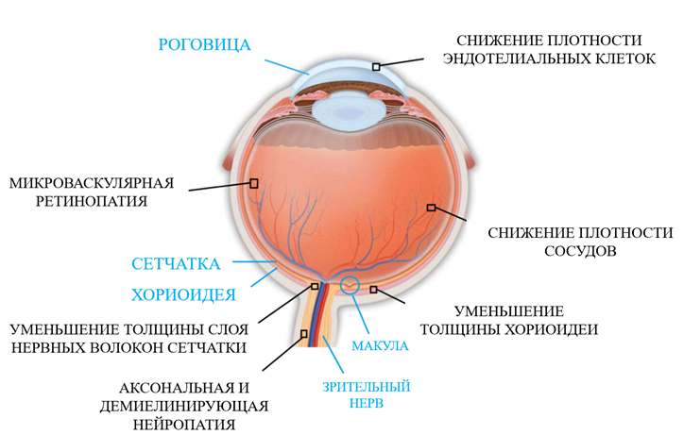

Рисунок 5. Структурные и микроциркуляторные изменения органа зрения при ХОБЛ
Таким образом, хроническая гипоксия при ХОБЛ оказывает значимое и потенциально необратимое влияние на тканевые структуры глаза, нарушая микроциркуляцию, метаболизм и трофику как сетчатки, так и хориоидеи [110, 111, 112, 113, 114, 115]. Прогрессирующее снижение оксигенации приводит к сосудистой дисфункции, повреждению нейросенсорных элементов и ремоделированию сосудистой оболочки, что может проявляться истончением слоев сетчатки, уменьшением плотности сосудов и развитием микроангиопатий. Эти изменения нередко развиваются задолго до выраженной клинической симптоматики и имеют тенденцию прогрессировать по мере утяжеления основного заболевания. В связи с этим особую важность приобретает ранняя диагностика и регулярный мониторинг перфузии и метаболической активности заднего сегмента глаза, что позволяет своевременно выявлять начальные признаки повреждения, корректировать тактику ведения пациентов и снижать риск необратимых офтальмологических осложнений.
1.4 Оптическая когерентная томография глаза в диагностике ХОБЛ.
Считается, что гипоксия и системное воспаление при ХОБЛ затрагивают наиболее уязвимые и метаболически активные структуры глаза, включая сосудистую оболочку, макулярную область, слой нервных волокон сетчатки (СНВС) и хориоидею. Эти структуры чувствительны к снижению перфузии и к воспалительным медиаторам, что приводит к их функциональному и морфологическому ремоделированию. Современные методы визуализации, прежде всего оптическая когерентная томография (ОКТ), позволяют проводить как количественную, так и качественную оценку этих изменений с высокой пространственной разрешающей способностью. Таким образом, ОКТ становится ценным инструментом для выявления ранних признаков гипоксического и воспалительного повреждения, что имеет существенное значение для оценки системных последствий ХОБЛ и мониторинга прогрессирования заболевания [116 с. 5]. ОКТ — это неинвазивный метод визуализации, широко применяемый в повседневной офтальмологической практике в течение последнего десятилетия. Он позволяет получать изображения сетчатки и диска зрительного нерва в высоком разрешении [116 с. 7; 117].
ОКТ представляет собой высокотехнологичный, полностью неинвазивный метод послойной визуализации структур заднего сегмента глаза, который занимает ключевое место в современной офтальмологической диагностике. Эта технология позволяет получать изображения сетчатки и сосудистой оболочки с микронным разрешением, обеспечивая детальную оценку их анатомического строения и выявление ранних патологических изменений [118]. Благодаря высокой информативности, быстроте выполнения и отсутствию лучевой нагрузки, ОКТ используется в ежедневной клинической практике для диагностики, мониторинга и прогностической оценки широкого спектра заболеваний, включая сосудистые, дегенеративные и воспалительные поражения органов зрения [98 с. 7]. Он позволяет получать in vivo изображения сечений сетчатки и диска зрительного нерва в высоком разрешении. Кроме того, ОКТ является ценным инструментом для оценки целостности ганглиозных клеток, измеряя внутренний плексиформный слой ганглиозных клеток (СГК) в макуле и аксоны через СНВС в зрительном нерве, которые являются важными маркерами для выявления нейрональной дегенерации [99 с. 8]. Хориоидея представляет собой густую и высокоорганизованную сосудистую сеть, расположенную между сетчаткой и склерой, и является основным источником кровоснабжения для внешних слоёв сетчатки, включая пигментный эпителий и слой фоторецепторов. Благодаря этому она играет ключевую роль в поддержании нормальной фототрансдукции, метаболической активности и структурной целостности сетчатки, а также участвует в регуляции внутриглазного давления и теплообменных процессов. Толщина сосудистой оболочки служит индикатором состояния хориоидального кровотока и определяется взаимодействием множества факторов, таких как системное артериальное давление, внутриглазное давление, уровень глазной перфузии, продукция оксида азота, концентрация эндогенных катехоламинов и механизмы сосудистой ауторегуляции. Изменения этих параметров могут приводить к дисфункции хориоидального кровообращения и нарушению питания внешних слоёв сетчатки, что имеет важное клиническое значение. Изменения толщины сосудистой оболочки могут помочь оценить хориоидальный и, следовательно, глазной кровоток [101 с. 9].
ОКТ ранее использовался для измерения толщины хориоидеи у пациентов с ХОБЛ [119 с. 4; 120 с. 2; 121 с. 3; 122 с. 2; 123 с. 4], при этом в подавляющем большинстве исследований сообщалось об уменьшении субфовеолярной толщины хориоидеи (СТХ) по сравнению с контрольной группой. Озджимен и соавторы дополнительно обнаружили, что толщина перипапиллярной хориоидеи у пациентов с ХОБЛ была ниже во всех сегментах, чем у контрольных субъектов; однако статистически значимое истончение присутствовало только в нижнем сегменте. Они предположили, что истончение хориоидеи было вызвано повышенным сосудистым сопротивлением и снижением кровотока, что может привести к снижению кровоснабжения передней части диска зрительного нерва [102 с. 9]. Коджамис и соавторы изучали пациентов со стабильной ХОБЛ или во время обострений. СТХ была заметно тоньше у пациентов как во время обострения, так и в стабильном периоде по сравнению с контрольной группой [104 с. 5].
Хориоидея представляет собой сложную сосудистую структуру, которая участвует в кровоснабжении пигментного эпителия сетчатки и наружных слоёв сетчатки. Кровообращение в сосудистой оболочке может отражаться на её толщине. Она отвечает за термостабильность тканей глаза и выведение продуктов обмена [124, 125].
Ахмед и соавторы подчеркнули влияние различных стадий ХОБЛ на некоторые структуры глаза (толщину СНВС и СТХ). Средняя толщина СНВС была статистически значимо снижена в группе ХОБЛ по сравнению с контрольной группой, а также в верхнем, нижнем, носовом и височном квадрантах (p=0,001). Средняя толщина СНВС (среднее) составила 79,16 ± 10,49 мкм в группе ХОБЛ по сравнению с 96,30 ± 4,66 мкм в контрольной группе. Также наблюдалось статистически значимое истончение СТХ в группе ХОБЛ по сравнению с контрольной группой (p=0,001). Среднее значение СТХ составило 213,12 ± 25,61 мкм в группе ХОБЛ по сравнению с 354,62 ± 53,82 мкм в контрольной группе. Степень истончения СНВС (верхнего, нижнего и височного) и СТХ была связана с тяжестью стадий ХОБЛ (GOLD) (p-значение 0,001) [105 с. 6].
Истончение сосудистой оболочки может быть связано со снижением кровотока и повышением сосудистого сопротивления у пациентов с ХОБЛ. Эти результаты согласуются с большинством ранее проведенных исследований [119 с. 7; 120 с. 5; 121 с. 7; 122 с. 4; 123 с. 7]. Например, исследование, проведенное Озджимен и соавторами для оценки перипапиллярной ОКТ у пациентов с ХОБЛ. Средние значения толщины в группе с ХОБЛ (147,58 ± 53,53 мкм) были ниже, чем в контрольной группе (160,84 ± 44,73 мкм). Толщина нижнего сегмента была значительно тоньше, чем в других сегментах. Показатели толщины СТХ и СНВС в группе с ХОБЛ также были ниже, чем в контрольной группе [102 с. 11].
Коджамис и Зорлу измерили СТХ и СНВС у пациентов с ХОБЛ, которые были разделены на две группы (стабильная и группа обострения). Статистически, СТХ пациентов с ХОБЛ в обеих группах оказался тоньше, чем в контрольной группе. Не было обнаружено значительной разницы между средней толщиной СНВС пациентов с ХОБЛ и контрольной группой [104 с. 7]. С другой стороны, Угурлу и соавторы не обнаружили никакой статистически значимой разницы в отношении СТХ между ХОБЛ и контрольной группой. Они сообщили о более тонкой толщине СНВС во всех квадрантах в группе ХОБЛ, но только данные нижнего квадранта были статистически значимыми. Они объяснили эти результаты связью с гипоксией и изменениями диаметра сосудов сетчатки. Они утверждали, что увеличенный диаметр сосудов сетчатки у пациентов с ХОБЛ может привести к уменьшению толщины СНВС [96].
Гёк и соавторы оценили толщину СНВС и СТХ у пациентов с ХОБЛ с помощью SD-ОКТ. Средние значения общей и назальной толщины слоя СНВС в группе с ХОБЛ были значительно ниже, чем в контрольной группе, и тоньше у пациентов с тяжелой ХОБЛ. Параметры остаточной толщины слоя СНВС достоверно не различались между группами с ХОБЛ и контрольной. СТХ была тоньше во всех зонах в группе с ХОБЛ по сравнению с контрольной группой, но статистически незначима. Исследователи предположили наличие связи между тяжестью заболевания и истончением СНВС, что подтверждается выраженным уменьшением толщины СНВС у пациентов с тяжелой ХОБЛ [108 с. 7].
Исследование было проведено Абд эль-Насер и соавторами в двух равных группах: группе с лёгкой и средней степенью тяжести ХОБЛ и группе с тяжёлой и очень тяжёлой степенью тяжести ХОБЛ. СТХ и толщина СНВС измерялись с помощью SD-ОКТ и сравнивалась. Исследование показало, что перипапиллярный СНВС был значительно тоньше в группе с ХОБЛ, чем в контрольной группе, во всех квадрантах, за исключением верхнего. Средняя СТХ была статистически значимо тоньше в группах с ХОБЛ, чем в контрольной группе, и это истончение было более выраженным с увеличением тяжести ХОБЛ [109 с. 8].
В исследовании, проведённом Алим и соавторами по измерению толщины слоёв сетчатки и сосудистой оболочки у пациентов с ХОБЛ с помощью ОКТ, СТХ статистически достоверно и достоверно была изменена в группе с ХОБЛ по сравнению с контрольной группой. Существенных различий между пациентами и контрольной группой по средней толщине макулы и толщине центральной макулярной зоны не наблюдалось. Ученые пришли к выводу, что хроническая гипоксемия может приводить к истончению сосудистой оболочки у пациентов с ХОБЛ [126].
В целом, в представленных исследованиях гипоксия и продолжающееся системное воспаление рассматриваются как ключевые патофизиологические механизмы, определяющие степень повреждения сетчатки и сосудистой оболочки у пациентов с ХОБЛ. Длительный недостаток кислорода ведёт к эндотелиальной дисфункции, нарушению ауторегуляции сосудистого тонуса и микроциркуляции, что в конечном итоге отражается на трофике зрительных структур. Одновременно хроническое воспаление способствует ремоделированию сосудистой стенки, повышению проницаемости капилляров и активации клеточных каскадов, усугубляющих структурные изменения хориоретинальных тканей. Эти процессы не только приводят к морфологическим нарушениям, но и значимо влияют на интерпретацию результатов ОКТ, поскольку изменения толщины сетчатки и сосудистой оболочки становятся отражением системной патологии, а не только локальных глазных заболеваний. Также выраженность этих изменений демонстрирует корреляцию с тяжестью ХОБЛ, что усиливает аргументы в пользу использования ОКТ как инструмента оценки системных эффектов заболевания. Таким образом, структурные параметры заднего сегмента глаза могут рассматриваться в качестве чувствительных визуализирующих биомаркеров, позволяющих мониторировать влияние гипоксии и воспаления на организм пациента.
Острота зрения у таких пациентов снижается, главным образом, вследствие уменьшения кровотока в сосудистом русле диска зрительного нерва, что нарушает метаболическое обеспечение аксонов ганглиозных клеток и снижает функциональную устойчивость зрительного пути. Таким образом, выраженное снижение толщины сосудистой оболочки у пациентов с ХОБЛ рассматривается как следствие комплексного воздействия хронической гипоксии и системного воспаления, вызванных заболеванием. Предполагается, что эти факторы запускают каскад микрососудистых нарушений и структурных изменений, приводящих к прогрессиршему ухудшению хориоидального кровоснабжения и, как следствие, к снижению зрительных функций.
Оксидативный стресс, возникающий в результате хронического системного воспаления и гипоксии при ХОБЛ, приводит к нарушению тонкого баланса между оксидантной и антиоксидантной активностью организма. При длительном воздействии воспалительных медиаторов и недостатке кислорода усиливается образование реактивных форм кислорода, которые превышают компенсаторные возможности эндогенных антиоксидантных систем. Это создает условия для повреждения клеточных мембран, белков и ДНК, а также нарушает функции эндотелия и микроциркуляцию. В офтальмологических структурах оксидативный стресс проявляется дегенеративными изменениями сетчатки и сосудистой оболочки, что дополнительно усугубляет гипоксические и микроангиопатические процессы, характерные для ХОБЛ [127]. Это может привести к гибели ганглиозных клеток и потере аксонов с истончением СНВС [128]. Связь между тяжестью заболевания и степенью истончения СНВС и СТХ очевидна и объясняется ролью хориоидальных сосудов в кровоснабжении передней части диска зрительного нерва. Это было продемонстрировано в различных исследованиях [129 с. 3] (Рисунок 6).

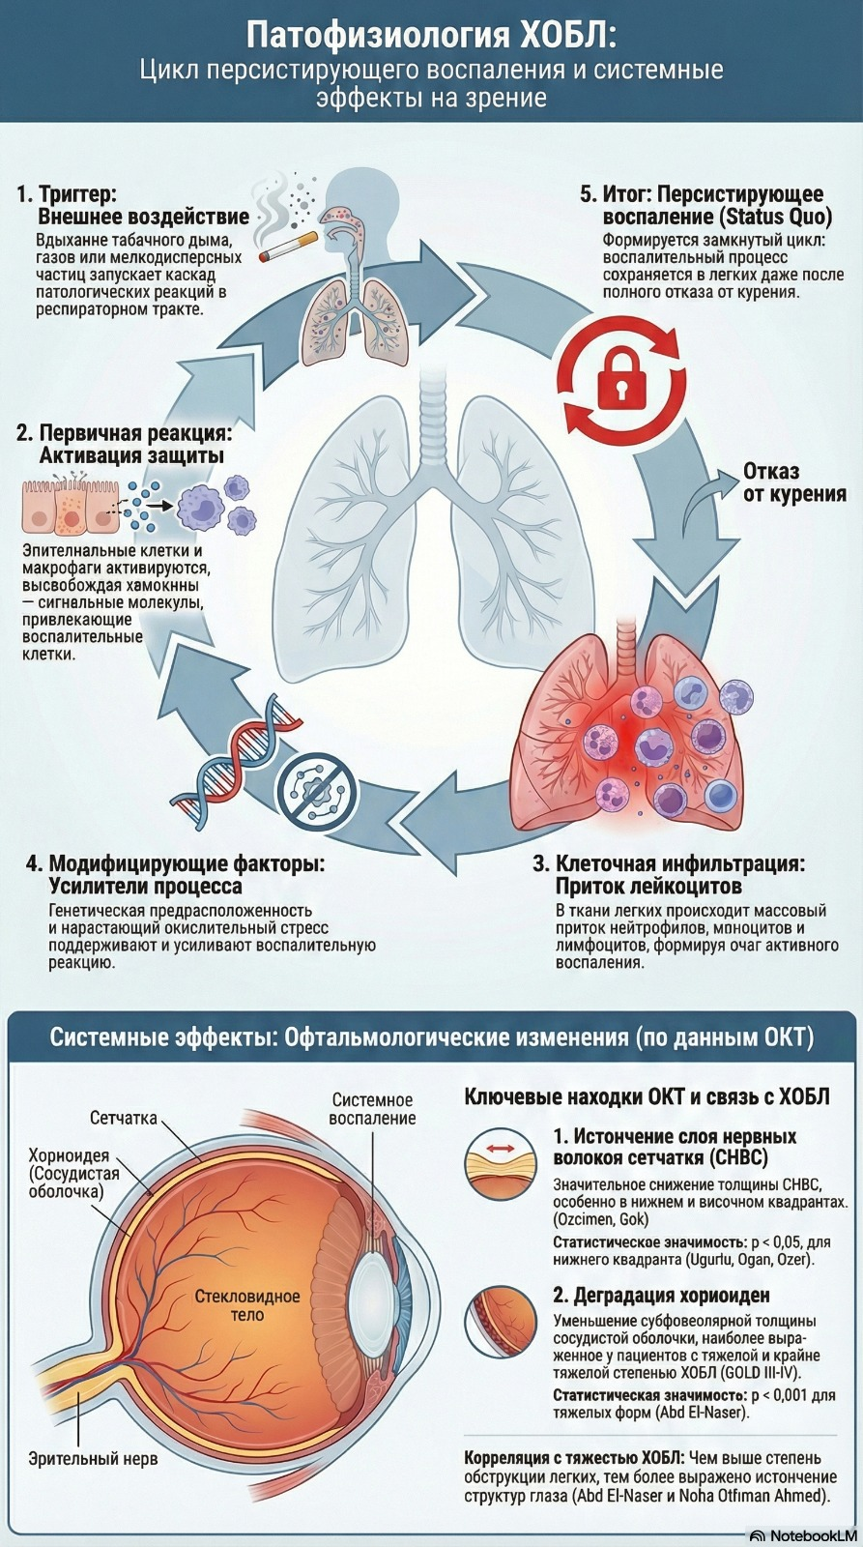
Рисунок 6. Цикл персистирующего воспаления и системные эффекты на зрение (по данным ОКТ).
На сегодняшний день проведено лишь ограниченное количество исследований, посвящённых структурным изменениям сетчатки у пациентов с ХОБЛ. При этом распространённость сопутствующих сердечно-сосудистых заболеваний в этой группе остаётся высокой, поэтому необходимость более масштабных и тщательно спланированных исследований становится особенно очевидной. Для формирования комплексного и доказательного представления требуется проведение крупных рандомизированных и контролируемых клинических исследований, которые позволили бы глубже оценить вклад хронической гипоксии, системного воспаления и системных сосудистых нарушений в развитии офтальмопатий. Такой научный подход необходим не только для уточнения патогенетических механизмов поражения зрительных структур, но и для определения прогностической значимости параметров ОКТ, выявления ранних визуализирующих биомаркеров ухудшения состояния и совершенствования тактики наблюдения. В долгосрочной перспективе результаты таких исследований могут способствовать интеграции офтальмологических данных в персонализированные модели ведения пациентов с ХОБЛ и развитию более целенаправленных стратегий профилактики осложнений. Кроме того, расширение доказательной базы поможет подчеркнуть клиническую ценность регулярного офтальмологического обследования для пациентов с ХОБЛ, особенно с учётом их повышенного риска микро- и макрососудистых осложнений. Это, в свою очередь, может способствовать формированию междисциплинарного подхода к их лечению за счёт своевременного выявления и профилактики зрительных нарушений.

2 МАТЕРИАЛЫ И МЕТОДЫ ИССЛЕДОВАНИЯ
В рамках реализации поставленных цели и задач, исследование было поделено на 2 этапа:
I этап – анализ распространенности использования ОКТ глаза у пациентов с ХОБЛ в мире, путём проведения систематического обзора;
II этап – непосредственно собственное обследование пациентов с ХОБЛ методом ОКТ.

2.1 Дизайн и общая характеристика первого этапа исследования
Стратегия поиска литературы
Систематический обзор литературы был тщательно проведен в соответствии с рекомендациями, изложенными в контрольном списке PRISMA (Preferred Reporting Items for Systematic Reviews and Meta-Analyses) [130]. Поиск проводился в базах данных PubMed и MEDLINE. Стратегия поиска включала в себя конкретные интересующие термины, а поисковая строка была адаптирована с учетом специфических для базы данных фильтров и соответствующих поисковых терминов. Использовались следующие поисковые запросы: ((OCT) AND (retina)) AND (COPD), ((OCT) AND (retina)) AND (chronic obstructive pulmonary disease), ((optical coherence tomography) AND (retina)) AND (COPD), ((optical coherence tomography) AND (retina)) AND (chronic obstructive pulmonary disease), ((OCT) AND (choroid)) AND (COPD), ((OCT) AND (choroid)) AND (chronic obstructive pulmonary disease), ((optical coherence tomography) AND (choroid)) AND (COPD), ((optical coherence tomography) AND (choroid)) AND (chronic obstructive pulmonary disease).
Критерии включения и исключения
Статьи, опубликованные в нерецензируемых журналах или неопубликованные в литературе, систематически исключались из данного обзора. Применялись единые критерии как на этапе анализа заголовков и аннотаций, так и на этапе анализа полных текстов. Для включения рассматривались исследования, проведенные на английском языке и опубликованные после 1993 года. Критерии отбора были определены в соответствии с принципами «Популяция, вмешательство, сравнение, результат, дизайн исследования» (PICOS) [131]. Критерии исключения включали данные метаанализов, систематических обзоров, руководств, отчетов о случаях, пилотных исследований и исследований на животных (например, лабораторных исследований). Исключение исследований проводилось после тщательного анализа аннотаций. Впоследствии статьи были вручную изучены для исключения тех, которые связаны с другими методами офтальмологической оценки, онкологией, педиатрическими случаями, исследованиями с участием здоровых субъектов, отдельными заболеваниями, исследованиями, связанными с образом жизни, не имеющими прямого отношения к заболеванию, и исследованиями, в которых отсутствовали измерения признаков гипоксии в сетчатке или сосудистой оболочке. В обзоре рассматривались как проспективные, так и ретроспективные исследования. Неуказанная в аннотации информация по какому-либо из критериев не приводила автоматически к исключению на этапе составления заголовка и аннотации. В таких случаях перед принятием решения о включении или исключении исследования тщательно изучался полный текст.
Извлечение данных
Из каждого исследования извлекалась информация, включающая библиографические данные (авторы и год публикации), количество включенных глаз, возраст пациентов, распределение по полу, сопутствующую патологию и патологические изменения, наблюдаемые в сетчатке и/или сосудистой оболочке. Исследования, в которых отсутствовала какая-либо из вышеперечисленных сведений, исключались из рассмотрения.

2.2 Дизайн и общая характеристика второго этапа исследования
Второй этап диссертационного исследования выполнен в период с 16 мая 2020 года по 27 сентября 2021 года на базе Офтальмологического Центра города Алматы. Участниками исследования явились пациенты, обратившиеся в Офтальмологический Центр, а также приглашались через объявления в социальных сетях и в медицинских организациях. Проведение исследования было одобрено Локальным Этическим Комитетом Факультета медицины и здравоохранения Казахского Национального университета имени аль-Фараби протокол № IRB – A415 от 27.05.2019г. Условия проведения исследования соответствуют принципам Хельсинской декларации. Письменное информированное согласие было получено от каждого участника исследования.
Данный этап исследования является поперечным. Набор участников для данного этапа исследования осуществлялся среди пациентов, обратившихся за медицинской помощью в Офтальмологический центр города Алматы, а также посредством размещения объявлений и информационно-рекламных материалов в социальных сетях и медицинских организациях. В исследование включались лица, у которых ранее был установлен и документально подтверждён диагноз ХОБЛ.
Критерии включения
Критериями включения являлось наличие подтверждённого диагноза ХОБЛ, установленного врачом-пульмонологом на основании данных клинического обследования, анамнеза и результатов функциональных исследований дыхательной системы, что было отражено в амбулаторных картах или выписках из пульмонологического стационара пациентов. Пациентам, соответствующим критериям включения, предлагалось пройти углублённое офтальмологическое обследование, включавшее стандартную оценку функционального состояния органа зрения и проведение ОКТ глаза. В рамках обследования выполнялись измерение остроты зрения, тонометрия, биомикроскопия и офтальмоскопия для исключения сопутствующей патологии, способной повлиять на интерпретацию результатов. ОКТ позволяла получить количественные данные о состоянии сетчатки и хориоидеи, включая оценку толщины отдельных слоёв и анализ микроструктурных изменений. Такое комплексное обследование обеспечивало более точную характеристику состояния заднего сегмента глаза и позволяло выявлять ранние признаки структурных нарушений, связанных с хронической гипоксией и системным воспалением. Следует отметить, что исследование было ориентировано исключительно на офтальмологическую оценку состояния пациентов с ХОБЛ и не включало анализ поражений других органов и систем. Такой целевой подход позволил сфокусироваться на детальной характеристике структурных изменений сетчатки и сосудистой оболочки, исключив влияние системных факторов, не связанных напрямую с органом зрения. Вместе с тем отсутствие междисциплинарного анализа ограничивает возможность комплексной интерпретации полученных данных, поскольку ХОБЛ является системным заболеванием, сопровождающимся множественными экстрапульмональными проявлениями. В дальнейшем расширение исследования за счёт интеграции данных кардиологии, неврологии и общей терапии позволит более полно оценить взаимосвязи между офтальмологическими параметрами и системными нарушениями, характерными для ХОБЛ. Перед включением в исследование все участники были подробно информированы о целях, задачах, методах и возможных рисках проводимого обследования. После предоставления исчерпывающей информации каждому пациенту предлагалось подписать форму письменного информированного согласия, подтверждающую добровольное участие в исследовании и понимание всех его аспектов. Подчёркивалось, что участие является полностью добровольным, пациенты могут отказаться на любом этапе без каких-либо последствий для дальнейшего лечения, а материальное вознаграждение за участие не предусмотрено. Такой порядок обеспечивал соблюдение этических принципов, соответствующих международным стандартам и требованиям к проведению биомедицинских исследований.
Обследование пациентов, страдающих ХОБЛ, представляет собой сложную и многокомпонентную задачу, обусловленную выраженным снижением общего состояния здоровья данной категории больных. Тяжесть патологического процесса нередко сопровождается существенным ограничением физической активности вследствие частых эпизодов одышки, выраженной утомляемости и общей слабости. Эти клинические проявления значительно затрудняют проведение комплексной клинической оценки и требуют индивидуального подхода с учётом физического состояния пациента при планировании и выполнении диагностических процедур. Кроме того, такие пациенты часто имеют сопутствующие сердечно-сосудистые и метаболические нарушения, усугубляющие их функциональные ограничения и повышающие риск неблагоприятных реакций при некоторых видах обследования. В связи с этим организация диагностического процесса должна включать оптимизацию условий обследования, минимизацию физических нагрузок, гибкое распределение диагностических этапов во времени и тесное взаимодействие специалистов различных профилей для обеспечения безопасности и максимальной информативности получаемых результатов.
В связи с этим, несмотря на высокую распространённость ХОБЛ на территории Республики Казахстан, процесс формирования выборки участников исследования оказался существенно ограничен тяжестью общего соматического состояния потенциальных респондентов. Отбор пациентов требовал осторожного и взвешенного подхода, поскольку многие лица с выраженными проявлениями заболевания не могли безопасно и полноценно пройти расширенное офтальмологическое обследование. Формирование выборки осуществлялось на основании комплексной оценки, включавшей подробный анализ данных амбулаторных карт и выписок из терапевтических стационаров, что позволило определить клинический статус пациентов, частоту обострений и характер проводимой терапии. Дополнительно тщательно исключались сопутствующие системные заболевания, такие как сахарный диабет, эндокринная патология, некомпенсированная артериальная гипертония и декомпенсированная почечная недостаточность, поскольку они могли существенно исказить интерпретацию структурных изменений сетчатки и хориоидеи. Завершающим этапом являлось проведение стандартного офтальмологического обследования, дополненного ОКТ, что обеспечивало максимальную точность отбора и позволило включить в исследование только тех пациентов, чьи показатели были релевантны целям и методологии исследования.
В результате строгого соблюдения критериев включения и исключения в данный этап исследования были отобраны 51 пациент с подтверждённым диагнозом ХОБЛ, не имевший в анамнезе офтальмологической патологии и иных заболеваний, способных повлиять на интерпретацию результатов исследования (группа ХОБЛ). Формирование контрольной группы осуществлялось по принципу сопоставимости: в неё вошёл 51 здоровый участник, соответствующий основной группе по возрасту и полу, не имеющий в анамнезе ХОБЛ или других бронхолёгочных заболеваний и не предъявлявший клинических жалоб, указывающих на возможную офтальмологическую патологию. Такой подход обеспечил корректность сравнительного анализа и позволил минимизировать влияние внешних факторов на структурные показатели сетчатки и сосудистой оболочки.
Все применяемые методы в данном этапе исследования выполнялись в строгом соответствии с действующими клиническими рекомендациями, национальными и международными руководящими принципами, а также с соблюдением установленных этических норм и правил проведения биомедицинских исследований. Все диагностические процедуры проводились сертифицированным специалистом с использованием стандартизированных протоколов, что обеспечивало воспроизводимость и точность получаемых данных. Особое внимание уделялось безопасности участников: применялись только неинвазивные методы оценки, минимизирующие риск дискомфорта и осложнений. Выполнение исследования в рамках утверждённых нормативов гарантировало его соответствие принципам добросовестной клинической практики (GCP) и обеспечивало высокую надёжность и научную обоснованность полученных результатов.
Пациенты с ХОБЛ были распределены по степеням тяжести заболевания в соответствии с классификацией Глобальной инициативы по хронической обструктивной болезни лёгких (GOLD). Распределение участников осуществлялось по следующим критериям:
- GOLD 1 – лёгкое ограничение воздушного потока (ОФВ₁/ФЖЕЛ < 70%, ОФВ₁ ≥ 80%, количество обострений ≤ 2, показатель mMRC ≤ 2);
- GOLD 2 – умеренное ограничение (ОФВ₁/ФЖЕЛ < 70%, 50% ≤ ОФВ₁ < 80%, количество обострений ≤ 2, показатель mMRC ≥ 2);
- GOLD 3 – тяжёлое ограничение (ОФВ₁/ФЖЕЛ < 70%, 30% ≤ ОФВ₁ < 50%, количество обострений ≥ 2, показатель mMRC ≤ 2);
- GOLD 4 – крайне тяжёлое ограничение (ОФВ₁/ФЖЕЛ < 70%, ОФВ₁ < 30%, количество обострений ≥ 2, показатель mMRC ≥ 2) [20].
Следует отметить, что пациенты с ХОБЛ IV стадии (GOLD 4) не были включены в исследование ввиду крайне тяжёлого общего состояния, которое не позволяло безопасно провести офтальмологическое обследование и необходимые инструментальные процедуры. Выраженная дыхательная недостаточность, ограниченная переносимость физической нагрузки и высокий риск декомпенсации у данной группы пациентов существенно затрудняют выполнение диагностических манипуляций, требующих фиксированного положения тела и определённой степени кооперации. Исключение данной категории пациентов обеспечило соблюдение принципов безопасности и предотвратило возможные риски ухудшения состояния в процессе обследования.
Всем участникам данного этапа исследования проводилось стандартное офтальмологическое обследование, включавшее визометрию, бесконтактную тонометрию, биомикроскопию и офтальмоскопию, а также ОКТ области макулы и диска зрительного нерва (ДЗН), и хориоидеи. Комплекс диагностических процедур был направлен на оценку как функционального состояния органа зрения, так и структурных характеристик заднего сегмента глаза. Все исследования выполнялись одним специалистом и на одном оптическом когерентном томографе, что обеспечивало стандартизацию методики, минимизацию межоператорной вариабельности и повышение сопоставимости полученных результатов между участниками обеих групп.
Критерии исключения
Из участия в данном этапе исследовании исключались пациенты, у которых в анамнезе отмечались любые хронические заболевания органа зрения, за исключением случаев незрелой возрастной катаракты, не оказывающей значимого влияния на зрительные функции. Это позволило исключить влияние офтальмопатий, способных искажать результаты структурной оценки сетчатки и сосудистой оболочки. Дополнительно исключались лица с анамнезом травм глаз, поскольку последствия механического повреждения могут приводить к локальным морфологическим изменениям, не связанным с ХОБЛ.
Также пациенты с сахарным диабетом любого типа не допускались к участию, так как диабетическая ретинопатия является одной из наиболее распространённых причин изменений сетчатки и хориоидеи и могла существенно повлиять на интерпретацию данных. Аналогичным образом критерии исключения включали выраженные сердечно-сосудистые заболевания, такие как ишемическая болезнь сердца и артериальная гипертензия, поскольку системные нарушения гемодинамики и микроциркуляции при этих состояниях нередко приводят к ретинальным микроангиопатиям.
Кроме того, из данного этапа исследования были исключены пациенты с установленными злокачественными новообразованиями головы и шеи либо получающие курс химиотерапии на момент исследования, учитывая высокую вероятность лекарственно индуцированных и радиационно обусловленных офтальмологических осложнений. Такой строгий подход к критериям исключения обеспечил максимальную чистоту выборки и позволил сфокусироваться на структурных изменениях, связанных преимущественно с ХОБЛ.
Методы обследования
Все участники данного этапа исследования прошли комплексное офтальмологическое обследование, включавшее:
- определение наилучшей скорректированной остроты, при значении менее 0,7-0,8 пациент исключался из дальнейшего анализа;
- проведение авторефрактометрии для объективной оценки преломляющей способности оптических сред глаза;
- бесконтактное измерение внутриглазного давления (ВГД) с использованием пневмотонометрии;
- биомикроскопию переднего отрезка глаза с применением щелевой лампы;
- офтальмоскопию (исследование глазного дна) для оценки состояния диска зрительного нерва и макулярной области.
Оптическая когерентная томография (ОКТ)
Всем пациентам проводилось обследование с использованием оптической когерентной томографии высокого разрешения (Рисунок 7 и рисунок 8).
На основании полученных данных измерялись следующие параметры:
- толщина СНВС;
- толщина СГК;
- толщина СТХ.
Все измерения выполнялись в стандартных условиях, при одинаковом уровне освещённости и фиксированном размере зрачка, что обеспечивало стабильность внешних факторов и снижало вариабельность результатов. Для минимизации влияния артефактов и повышения точности каждое измерение проводилось не менее трёх раз, после чего выполнялось усреднение полученных значений. Такой подход позволял исключить случайные отклонения, связанные с движениями глаз, мигающими артефактами или неидеальной фиксацией взора, и обеспечивал высокую воспроизводимость данных, что особенно важно при сравнении показателей между исследуемыми группами.

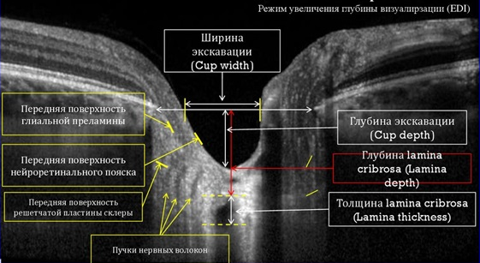

Рисунок 7. Анатомические ориентиры диска зрительного нерва, визуализированные методом ОКТ

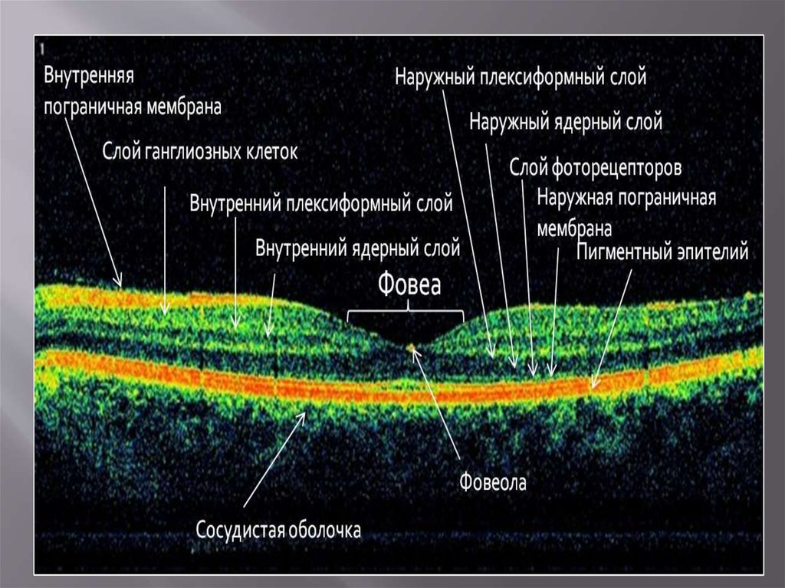

Рисунок 8. Схематическое изображение слоёв заднего сегмента глаза по данным ОКТ: макула и хориоидея

Для детальной оценки анатомических и функциональных характеристик структур глаза традиционно применяется широкий спектр диагностических методов, каждый из которых имеет свои преимущества и ограничения. Эти методы позволяют комплексно изучать состояние как переднего, так и заднего сегментов глаза, обеспечивая всесторонний подход к выявлению и мониторингу различных офтальмологических заболеваний. Визометрия, тонометрия, биомикроскопия и офтальмоскопия дают возможность оценить основные клинические параметры, тогда как современные инструментальные методы, включая ОКТ, позволяют визуализировать тонкие структуры и функциональные нарушения с высокой степенью точности.
Так, ультразвуковое исследование (УЗИ) глаза представляет собой ценное диагностическое средство, позволяющее определить основные биометрические параметры глазного яблока (длину передне-задней оси, кривизну и толщину роговицы, толщину хрусталика, глубину передней камеры и передний угол глаза) и оценить состояние его внутренних структур (Рисунок 9). Этот метод широко используется для выявления грубых изменений в оптических средах глаза и играет ключевую роль в диагностике таких патологических состояний, как отслойка сетчатки, внутриглазные опухоли, гемофтальм и травматические повреждения. Ультразвуковое исследование особенно полезно в ситуациях, когда визуальный осмотр затруднён из-за помутнения роговицы, хрусталика или стекловидного тела.
Однако, несмотря на высокую клиническую ценность, ультразвуковая диагностика имеет определённые ограничения. Из-за сравнительно невысокой разрешающей способности метод не позволяет детально визуализировать тонкие анатомические структуры заднего сегмента глаза, включая микрослои сетчатки, диск зрительного нерва и сосудистую оболочку. Невозможность получения послойных изображений значительно снижает чувствительность метода при раннем выявлении микроангиопатий, нейродегенеративных изменений и структурных нарушений, которые становятся доступными для оценки лишь при использовании технологий высокого разрешения, таких как ОКТ.
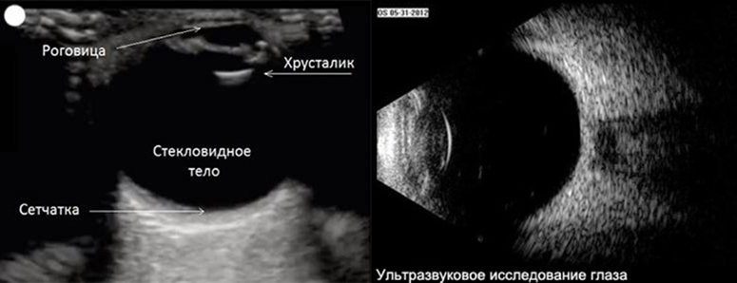
Рисунок 9. Анатомия структур глаза методом УЗИ.

Одним из широко применяемых методов визуализации сосудистой системы глазного дна является флюоресцеиновая ангиография (ФАГ). Данный метод основан на внутривенном введении флюоресцентного красителя, после чего с помощью специализированной оптической аппаратуры проводится регистрация его прохождения по сосудистой сети сетчатки и хориоидеи (Рисунок 10). ФАГ позволяет подробно оценить состояние кровообращения, выявлять участки ишемии, утечки красителя, изменения сосудистой проницаемости и зоны патологической неоваскуляризации. Благодаря высокой диагностической информативности метод широко используется для выявления таких сосудистых патологий, как центральная серозная хориоретинопатия, окклюзии артерий и вен сетчатки, макулярный отёк и другие формы нарушенной микроциркуляции, которые могут приводить к снижению остроты зрения и прогрессированию органического поражения сетчатки. Вместе с тем ФАГ относится к инвазивным методам и требует осторожности при применении у пациентов с сопутствующей соматической патологией. Этот метод имеет ряд противопоказаний. Абсолютные противопоказания для проведения ФАГ – это тяжелые аллергии, неконтролируемые сердечно-сосудистые и почечные заболевания, обострение астмы, тяжелые психические расстройства, глаукома и помутнение сред глаза, а также относительные – возраст (не проводится лицам старше 65 лет на фоне возможных осложнений из-за сопутствующих соматических осложнений), беременность и кормление грудью, недавние инсульты/инфаркты.

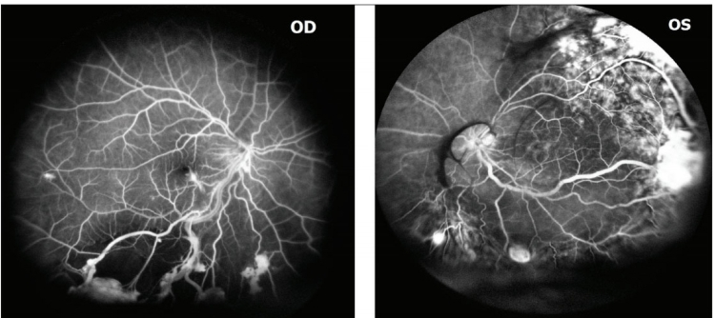
Рисунок 10. Картина ФАГ на фоне ангиоретинопатии.

Несмотря на высокую диагностическую информативность, ФАГ имеет ряд существенных ограничений. Прежде всего, метод является инвазивным, поскольку требует внутривенного введения флюоресцентного красителя, что неизбежно сопряжено с риском развития побочных эффектов. Среди наиболее распространённых реакций отмечаются аллергические проявления разной степени выраженности, тошнота и головокружение, однако в отдельных случаях возможны более серьёзные осложнения, связанные с индивидуальной чувствительностью пациента или его сопутствующими заболеваниями. Помимо этого, проведение ФАГ требует специализированного оборудования и расходных материалов, что делает процедуру относительно дорогостоящей и ограничивает её широкое применение, особенно в учреждениях с ограниченными ресурсами. Эти факторы обуславливают необходимость поиска альтернативных методов визуализации сосудистой сети глазного дна, обладающих сопоставимой информативностью, но меньшей инвазивностью и стоимостью.
Ещё одним существенным ограничением ФАГ является отсутствие возможности визуализировать послойное строение сетчатки и структуры зрительного нерва. В отличие от современных методов томографической визуализации, ФАГ отображает преимущественно сосудистый рисунок и динамику кровотока, не позволяя получить детализацию внутренних слоёв сетчатки, оценить толщину нейросенсорных структур или определить ранние признаки нейродегенерации. Это значительно снижает диагностическую точность на ранних стадиях заболеваний, когда морфологические изменения минимальны и требуют высокоразрешающей визуализации для своевременного выявления. Таким образом, несмотря на высокую информативность при оценке сосудистых нарушений, ФАГ не является оптимальным методом для полноценной диагностики и длительного мониторинга заболеваний глазного дна, особенно в ситуациях, требующих детального анализа микроструктурных изменений сетчатки и диска зрительного нерва.
Каждый из перечисленных методов обладает собственными диагностическими преимуществами, но в то же время имеет определённые ограничения, что подчёркивает необходимость комплексного подхода к визуализации структур глаза и оценке их морфофункциональных изменений. Ни один из методов по отдельности не обеспечивает исчерпывающей информации о состоянии заднего сегмента глаза, особенно при необходимости раннего выявления тонких структурных нарушений. На этом фоне ОКТ занимает особое место как высокоинформативный, неинвазивный и безопасный метод исследования, позволяющий получать послойные изображения сетчатки и сосудистой оболочки с микронной точностью. Благодаря высокой пространственной разрешающей способности, быстроте выполнения и отсутствию системных рисков, ОКТ является оптимальным инструментом для детальной оценки заднего сегмента глазного анализатора и широко применяется для диагностики, мониторинга и прогностической оценки различных глазных заболеваний. ОКТ обеспечивает получение высокоточного трёхмерного изображения сетчатки, зрительного нерва и хориоидеи, что позволяет детально оценить их структурную целостность, измерить толщину отдельных слоёв и проанализировать их взаиморасположение. Возможность визуализации микроструктурных изменений заднего сегмента глаза в реальном времени существенно повышает диагностическую ценность метода, особенно на ранних стадиях заболеваний. Отсутствие абсолютных противопоказаний, неинвазивность, высокая скорость выполнения исследования, а также его относительно невысокая стоимость делают ОКТ доступным и оптимальным инструментом как для специализированных офтальмологических центров, так и для широкого клинического применения, включая наблюдение пациентов с системными заболеваниями, такими как ХОБЛ. Таким образом, ОКТ представляет собой ключевой современный диагностический метод, обеспечивающий точную, воспроизводимую и безопасную оценку состояния структур глаза, что делает её незаменимой как в научных исследованиях, так и в рутинной клинической практике, особенно в условиях необходимости выявления тонких патоморфологических изменений. Прогностическое значение ОКТ в современной офтальмологии и системной медицине получило широкое признание благодаря её высокой диагностической точности и воспроизводимости результатов. Ряд исследований убедительно продемонстрировал эффективность данного метода в оценке офтальмологических проявлений различных системных заболеваний, включая сахарный диабет, сердечно-сосудистые патологии, а также нейродегенеративные расстройства, такие как болезнь Альцгеймера, болезнь Паркинсона и рассеянный склероз.
Кроме того, ОКТ доказала свою клиническую и исследовательскую значимость при анализе изменений структур глаза у пациентов с ревматологическими заболеваниями. Совокупность этих данных подчёркивает широкие диагностические возможности метода и его потенциал для углублённого изучения взаимосвязи между системными нарушениями и морфофункциональным состоянием органа зрения. Высокая чувствительность ОКТ к минимальным структурным изменениям позволяет рассматривать её как незаменимый инструмент для оценки влияния хронической гипоксии, системного воспаления и сосудистых нарушений, характерных для ХОБЛ.
Учитывая накопленные научные данные и доказанную информативность метода, в настоящем исследовании ОКТ была выбрана в качестве основного инструмента визуализации и количественной оценки структур заднего сегмента глаза - сетчатки, зрительного нерва и хориоидеи у пациентов с ХОБЛ. Применение ОКТ позволило получить объективные, воспроизводимые и высокоточные показатели, необходимые для анализа характера и выраженности структурных изменений, а также для выявления потенциальных визуализирующих биомаркеров, отражающих системное воздействие заболевания.
Методика проведения ОКТ
Сканирование проводилось после медикаментозного расширения зрачка, достигаемого инстилляцией 1% раствора тропикамида, что обеспечивало оптимальные условия для визуализации структур заднего сегмента глаза и повышало качество получаемых изображений. Все исследования выполнялись с использованием мультимодальной системы оптической когерентной томографии Triton (Topcon Corporation, Токио, Япония), оснащённой технологией swept-source, что позволяло получать высококонтрастные послойные изображения сетчатки, зрительного нерва и хориоидеи. Для обеспечения максимальной сопоставимости данных и минимизации циркадных колебаний толщины хориоидеи и других параметров сканирование всех участников проводилось в первой половине дня и на одном и том же приборе. Такой стандартизированный подход позволял повысить воспроизводимость измерений и снизить вероятность появления систематических ошибок.
В анализ включались исключительно сканы высокого разрешения, удовлетворяющие критериям качества изображения. Система ОКТ автоматически рассчитывала и визуализировала следующие параметры:
- толщину СНВС - среднее значение, а также показатели по четырём квадрантам (верхнему, нижнему, носовому и височному);
- толщину СГК;
- толщину СТХ.
Полученные данные сохранялись в цифровом формате с последующей архивацией в базе исследований и использовались для детального количественного анализа измеряемых параметров. Такой подход обеспечивал сохранность результатов, возможность повторной оценки изображений при необходимости, а также повышал объективность и точность последующей статистической обработки. Цифровое хранение данных позволило исключить влияние субъективных факторов и обеспечило высокую воспроизводимость анализа структурных характеристик сетчатки, зрительного нерва и хориоидеи.

2.3 Методы статистической обработки данных
Все переменные, использованные в данном этапе исследования, были предварительно проверены на соответствие нормальному распределению с помощью теста Колмогорова–Смирнова, что позволило определить корректность применения параметрических методов статистической обработки. Для представления количественных данных использовались меры центральной тенденции, включая среднее значение, а также показатели вариабельности, такие как стандартное отклонение, позволяющее оценить степень разброса значений относительно среднего. Это обеспечило наглядность описательной статистики и позволило объективно сравнивать исследуемые параметры между группами, учитывая их внутригрупповые колебания.
Для статистической оценки различий между двумя независимыми группами использовались различные методы. В случае соблюдения предпосылок для параметрических тестов применялся t-тест для независимых выборок. Если же предположения не выполнялись, для анализа разницы между двумя группами был использован U-тест Манна-Уитни, который является непараметрическим методом, не требующим соблюдения нормальности распределения.
Для анализа различий между более чем двумя независимыми группами применялся односторонний дисперсионный анализ (ANOVA). В случае наличия значимых различий в результате основного анализа, для более детального сравнения между группами использовался пост-хок тест наименьшей значимой разницы (LSD), который позволяет проводить парные сравнения и выявлять статистически значимые различия между всеми возможными парами групп.
Когда данные не удовлетворяли предположениям для применения параметрического анализа, использовался тест Крускала-Уоллиса, являющийся непараметрической альтернативой однофакторному дисперсионному анализу. Этот тест позволяет оценить различия между несколькими группами, не требуя соблюдения нормальности распределения данных.
Для сравнения категориальных переменных использовался тест хи-квадрат, который позволяет определить, существует ли статистически значимая ассоциация между двумя категориальными переменными.
Для оценки ассоциаций между количественными переменными был рассчитан коэффициент корреляции Спирмена (rho). Этот метод является непараметрическим и используется для выявления монотонных зависимостей между переменными, когда данные не обязательно должны следовать нормальному распределению.
Путём применения шкалы Чеддока были интерпретированы значения коэффициентов корреляции (r): менее 0,1 – связь отсутствует, 0,1-0,3 – слабая, 0,3-0,5 – умеренная, 0,5-0,7 – заметная, 0,7-0,9 – высокая и более 0,9 – весьма высокая. Значение р менее 0,05 расценивалось как статистически значимое.
Все статистические вычисления проводились с использованием программного обеспечения SPSS Statistics версии 26.0 (IBM, США). В ходе анализа применялись как описательные, так и сравнительные статистические методы, соответствующие характеру распределения данных и целям исследования. Статистическая значимость различий между группами считалась подтверждённой при уровне p<0,01, что указывает на высокую степень достоверности полученных результатов и существенно снижает вероятность случайных ошибок. Использование строгого порога значимости обеспечило надёжность выводов и повысило уверенность в интерпретации выявленных различий между исследуемыми параметрами.

3. РЕЗУЛЬТАТЫ ИССЛЕДОВАНИЯ

3.1 Результаты анализа распространенности использования оптической когерентной томографии глаза у пациентов с ХОБЛ в мире
С целью изучения распространения применения ОКТ глаза у пациентов с ХОБЛ в мире был проведен систематический обзор. Первоначально было выявлено 68 статей, и после удаления 46 дубликатов осталось 22 публикации. Впоследствии 7 статей были исключены в процессе отбора по следующим причинам: тип исследования (n=2), не английский язык (n=1), исследования, не связанные с ХОБЛ (n=4). Таким образом, для полнотекстового анализа осталось 15 публикаций, и 5 из них были исключены по следующим причинам: использование другого метода оценки (n=3), исследования с участием детей (n=1) и не английский язык (n=1). В конечном итоге 10 статей соответствовали критериям включения и были включены в качественный анализ (Рисунок 11).
Для оценки качества использовались контрольные списки с ответами «да», «нет» или «не ясно» на восемь вопросов, каждый из которых указывал, соответствует ли исследование определенным критериям качества. Все 10 исследований четко сформулировали свои цели. Из них 8 исследований были проведены в Турции, а 2 - в Египте, все они имели дизайн «случай-контроль». Возраст участников составлял от 43 до 80 лет, при этом детьми считались лица младше 18 лет. Информация про пол участников отсутствовала только в одном исследовании. В пяти исследованиях пациенты были классифицированы по степени тяжести ХОБЛ, в то время как в остальных пяти степень тяжести ХОБЛ не учитывалась. Изменения толщины любого квадранта сетчатки и/или сосудистой оболочки считались показателем влияния ХОБЛ.
В целом, большинство включенных исследований пришли к выводу, что у пациентов с ХОБЛ наблюдаются изменения как сетчатки, так и сосудистой оболочки по сравнению со здоровыми контрольными группами, однако эти различия не во всех исследованиях достигли статистической значимости. Таким образом, изменения сетчатки были обнаружены в восьми из десяти исследований. В тех восьми исследованиях, где были выявлены статистически значимые различия у пациентов с ХОБЛ по сравнению с контрольной группой, в семи исследованиях последовательно наблюдалось истончение сетчатки, тогда как в оставшемся исследовании был отмечен противоположный эффект - утолщение сетчатки у пациентов с ХОБЛ. Страна происхождения не повлияла на этот вывод, поскольку сообщения об истончении сетчатки у пациентов с ХОБЛ поступали не только из Турции, но и из Египта. Кроме того, локализация истончения сетчатки могла различаться в разных исследованиях.
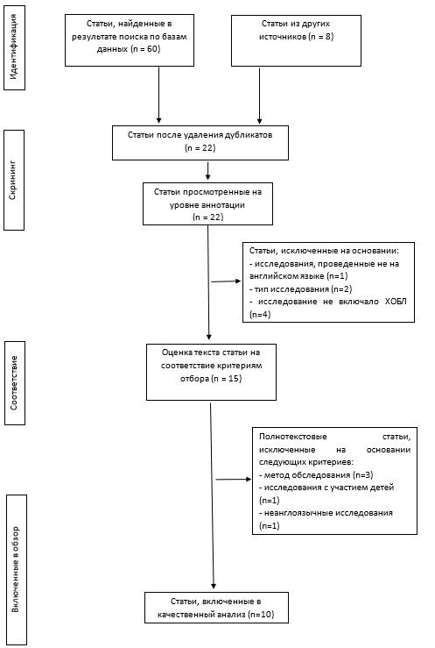
Рисунок 11. Блок-схема PRISMA (Preferred Reporting Items for Systematic Reviews and Meta-Analyses), описывающая процесс отбора статей.
Не было обнаружено различий в размере выборки, распределении по полу или других характеристиках между исследованиями, показывающими истончение сетчатки у пациентов с ХОБЛ, по сравнению с исследованиями, показывающими утолщение сетчатки или отсутствие эффекта. В этой связи заключением явилось то, что некоторая связь между ХОБЛ и истончением сетчатки присутствует. Что касается сосудистой оболочки, все исследования показали либо истончение сосудистой оболочки, либо отсутствие эффекта, при этом ни одно исследование не подтвердило противоположный эффект. Таким образом, шесть из девяти исследований, содержащих данные о толщине сосудистой оболочки (66%), продемонстрировали истончение сосудистой оболочки у пациентов с ХОБЛ, а в некоторых исследованиях этот эффект также был связан с тяжестью ХОБЛ. Более того, при сравнении исследований, показывающих корреляцию между ХОБЛ и толщиной сосудистой оболочки, с исследованиями, не показывающими корреляции, не было подтверждено различий ни в размере выборки, ни в распределении. Таким образом, выводом явилось то, что некоторая связь между ХОБЛ и толщиной сосудистой оболочки вероятна. Основные характеристики включенных исследований суммированы в Таблице 3 и отражены в виде блок-схемы (Рисунок 12), более подробная информация представлена ​​в Таблице 4 и в виде блок-схемы (Рисунок 13).

Таблица 3 - Общие характеристики включенных в обзор статей.

Автор | Страна | Объём выборки | Возрастной диапазон | Пол (мужской/женский) | Разделение на группы в соответствии с тяжестью ХОБЛ | Влияние ХОБЛ
 |  |  |  |  |  | Сетчатка | Хориоидея
M. Ozcimen и соавторы (2015) | Турция | 73 (50)* | 57-73 | 45/28 | отсутствовало | Подтверждено | Изучалось, но не подтвердилось
E. Ugurlu и соавторы (2016) | Турция | 43 (31)* | 53-73 | 43/0 | отсутствовало | Подтверждено | Изучалось, но не подтвердилось
M. Gok и соавторы (2017) | Турция | 79 (71)* | 51-73 | 59/20 | присутствовало | Подтверждено | Изучалось, но не подтвердилось

Продолжение таблицы 3.
1 | 2 | 3 | 4 | 5 | 6 | 7 | 8
O. Kocamıs и D. Zorlu (2018) | Турция | 60 (23)* | 56-72 | N/A | присутствовало | Изучалось, но не подтвердилось | Подтверждено
M. Gunduz и соавторы (2019) | Турция | 30 (29)* | 50-70 | 26/4 | отсутствовало | Подтверждено | Не изучалось
Mai G. Abd El-Naser и соавторы (2019) | Египет | 40 (20)* | 52-62 | 33/7 | присутствовало | Подтверждено | Подтверждено
N. Ogan и соавторы (2019) | Турция | 48 (40)* | 50-80 | 38/10 | присутствовало | Подтверждено | Подтверждено
S. Alim и соавторы (2019) | Турция | 26 (26)* | 50-68 | 26/0 | отсутствовало | Изучалось, но не подтвердилось | Подтверждено
P. Ozer и N. Ogan (2020) | Турция | 55 (48)* | 56-78 | 39/16 | отсутствовало | Подтверждено | Подтверждено
Noha Othman Ahmed и соавторы (2021) | Египет | 50 (50)* | 43-60 | 42/8 | присутствовало | Подтверждено | Подтверждено

*Контрольная группа
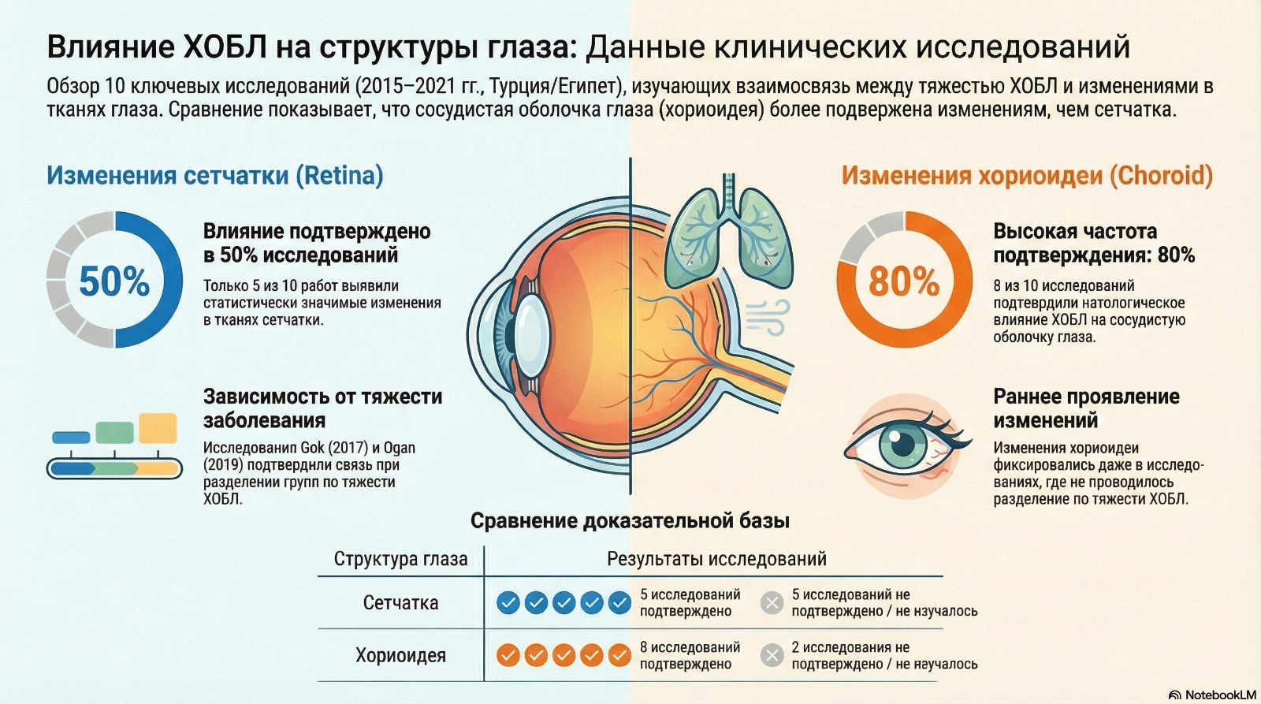
Рисунок 12. Систематизация и ключевые параметры исследований, включенных в обзор.
Таблица 4 - Ассоциированные с ХОБЛ изменения в сетчатке и хориоидеи выявленные методом ОКТ
Автор | Изменения в сетчатке | Изменения в хориоидеи
M. Ozcimen и соавторы (2015) | Средняя толщина слоя нервных волокон сетчатки была значительно ниже у пациентов с ХОБЛ (p=0,044). | Показатели субфовеолярной толщины хориоидеи в группе пациентов с ХОБЛ были ниже, чем в контрольной группе, но статистически значимых различий выявлено не было (p=0,111).
E. Ugurlu и соавторы (2016) | Изменения наблюдались во всех отделах сетчатки, но статистически значимые изменения были выявлены только в нижнем квадранте (p=0,003). Толщина слоя нервных волокон сетчатки в нижнем квадранте была значительно тоньше в группе пациентов с ХОБЛ. | Было установлено, что средний показатель субфовеолярной толщины хориоидеи был одинаковым в обеих группах: с ХОБЛ и в контрольной группе.
M. Gok и соавторы (2017) | Статистически значимые изменения наблюдались в среднем значении всех квадрантов слоя нервных волокон сетчатки (p=0,023) и носового сегмента слоя нервных волокон сетчатки (p=0,027); в других квадрантах слоя нервных волокон сетчатки статистически значимых результатов по сравнению с контрольной группой не выявлено. Толщина слоя нервных волокон сетчатки была ниже в группе пациентов с ХОБЛ. | Толщина макулярной хориоидеи во всех областях была несколько ниже в обеих подгруппах пациентов по сравнению с контрольной группой, но статистически значимой разницы достигнуто не было (p=0,536).
O. Kocamıs и D. Zorlu (2018) | Статистически значимой разницы между средним значением толщины слоя нервных волокон сетчатки у пациентов с ХОБЛ и контрольной группой выявлено не было. | Было установлено, что субфовеолярная толщина хориоидеи у пациентов с ХОБЛ как в группе с обострением, так и в стабильной группе статистически значимо меньше, чем в контрольной группе (p=0,047 и p=0,046, соответственно).
M. Gunduz и соавторы (2019) | Было установлено, что средняя толщина слоя нервных волокон сетчатки и толщина верхнего квадранта были значительно больше у пациентов с ХОБЛ по сравнению с контрольной группой (p<0,05). | Не изучалось.

Продолжение таблицы 4.
1 | 2 | 3
Mai G. Abd El-Naser и соавторы (2019) | Толщина слоя нервных волокон сетчатки была значительно тоньше в группах пациентов с ХОБЛ, чем в контрольной группе, во всех квадрантах (кроме верхнего) и в средних значениях (p<0,001). При сравнении группы 1a (группа с легкой и умеренной ХОБЛ) и группы 1b (группа с тяжелой и очень тяжелой ХОБЛ) было обнаружено статистически значимое истончение слоя нервных волокон сетчатки в нижнем и височном квадрантах в группе 1b. | Субфовеолярная толщина хориоидеи была значительно меньше в группах пациентов с ХОБЛ по сравнению с контрольной группой. Самая тонкая субфовеолярная толщина хориоидеи наблюдалась в группе 1b (группа с тяжелой и очень тяжелой ХОБЛ) по сравнению с контрольной группой и группой 1a (группа с легкой и умеренной ХОБЛ). Эти различия были статистически высоко значимыми (p<0,001).
N. Ogan и соавторы (2019) | Статистически значимое истончение слоя нервных волокон сетчатки в нижнем (p<0,001) и височном (p=0,009) квадрантах. | У пациентов с тяжелой ХОБЛ наблюдалось значительное истончение хориоидеи (p<0,001) по сравнению с пациентами с легкой ХОБЛ и контрольной группой.
S. Alim и соавторы (2019) | Между пациентами с ХОБЛ и контрольной группой не было статистически значимых различий по средней, верхней, носовой, нижней и височной толщине слоя нервных волокон сетчатки. | Измерения субфовеолярной толщины хориоидеи выявили статистически значимо более низкие результаты у пациентов с ХОБЛ по сравнению с контрольной группой (p<0,05).
P. Ozer и N. Ogan (2020) | Толщина нижнего квадранта слоя нервных волокон сетчатки была ниже, чем в контрольной группе, при первичном обследовании и обследовании через шесть месяцев (p=0,002 и p<0,001 соответственно). Средняя толщина слоя нервных волокон сетчатки была ниже у пациентов с ХОБЛ при обследовании через шесть месяцев (p=0,020). | Средний показатель субфовеолярной толщины хориоидеи был ниже у пациентов с ХОБЛ при обследовании через шесть месяцев (p=0,015).
Noha Othman Ahmed и соавторы (2021) | У пациентов с более высокой степенью ХОБЛ, согласно классификации GOLD, статистически значимо уменьшалась толщина верхнего, нижнего и височного слоев нервных волокон сетчатки (p=0,001). | Уменьшение субфовеолярной толщины хориоидеи показало статистически значимую разницу в степени истончения у пациентов с более высокой степенью ХОБЛ, согласно классификации GOLD (p=0,001).

Стоит отметить, что в ходе проведения данного систематического обзора было выявлено, что подобного рода исследования в Казахстане не проводились [129 с. 7].

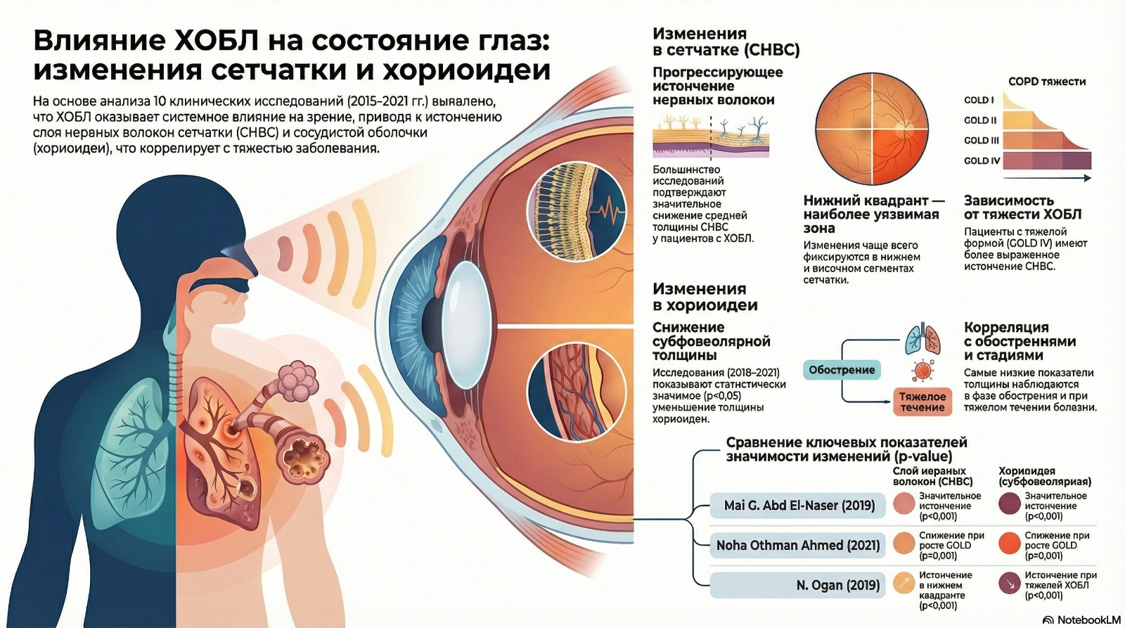

Рисунок 13. Динамика морфометрических показателей глазного дна при прогрессировании ХОБЛ.
3.2 Описательные характеристики участников исследования
Во второй этап исследования был включен 51 пациент с ХОБЛ (50,9% мужчин, 49,1% женщин; средний возраст 57,2 ± 6,2 года) и 51 участник без ХОБЛ, подобранный согласно критериям включения. Все пациенты с ХОБЛ были разделены на две группы в зависимости от тяжести заболевания и классификации GOLD: пациенты с ХОБЛ стадий A и B (GOLD A-B) и пациенты с ХОБЛ стадий C и D (GOLD C-D). Группа GOLD A-B включала 17 (50%) мужчин и 17 (50%) женщин; средний возраст 56,0 ± 7,2 года. Группа GOLD C-D включала 7 мужчин (41,7%) и 10 женщин (58,3%); средний возраст 63,6 ± 3,5 года. Хотя распределение по полу между группами не имело значимых различий, возраст статистически достоверно различался, как показано в Таблице 5.
Таблица 5 - Распределение по возрасту и полу между группами участников.
Переменная | Контрольная группа (n=51) | GOLD A-B (n=34) | GOLD C-D (n=17) | p
Возраст (годы) | 57.2±6.2 | 56.0±7.2 | 63.6±3.5 | 0.0001*
Пол (мужской/женский) | 26/25 | 17/17 | 7/10 | 0.777*
*Сравнение между контрольной группы, группы GOLD A-B и группы GOLD C-D
Сравнительный анализ основных демографических характеристик - возраста и пола - между тремя исследуемыми группами: контрольной выборкой, пациентами со стадиями ХОБЛ GOLD A-B, а также пациентами с более тяжёлым течением заболевания, соответствующим стадиям GOLD C-D. Приведённые данные позволяют оценить однородность групп и определить возможное влияние демографических различий на дальнейшую интерпретацию структурных изменений глазных тканей по данным оптической когерентной томографии. Средний возраст участников контрольной группы составил 57,2 ± 6,2 года, тогда как в группе пациентов со стадиями GOLD A-B он был сопоставим и равнялся 56,0 ± 7,2 года, что указывает на их близость по возрастному профилю. Вместе с тем в группе пациентов со стадиями GOLD C-D средний возраст был значительно выше - 63,6 ± 3,5 года. Проведённый межгрупповой статистический анализ выявил высокую значимость различий (p = 0.0001), что подтверждает тенденцию к увеличению возраста пациентов по мере прогрессирования ХОБЛ. С клинической точки зрения выявленное различие имеет принципиальное значение. Известно, что более тяжёлые стадии ХОБЛ чаще встречаются у пациентов старшего возраста, что обусловлено более длительным стажем воздействия факторов риска, прежде всего табачного дыма, а также накоплением структурных изменений и ремоделированием дыхательных путей. Применительно к офтальмологическим данным важно учитывать, что возраст сам по себе является значимым фактором риска морфологических изменений в сетчатке, включая истончение перипапиллярных и макулярных слоёв, снижение толщины слоя нервных волокон сетчатки и ослабление сосудистой перфузии. Кроме того, возрастные изменения сосудистой оболочки могут дополнительно влиять на показатели толщины хориоидеи.
Таким образом, более высокий возраст пациентов группы GOLD C-D мог потенциально оказывать дополнительное влияние на измеряемые ОКТ-показатели, усиливая выявляемые различия между группами. Учитывая этот факт, интерпретация межгрупповых различий в дальнейшем анализе должна проводиться с осторожностью, с учётом возможного эффекта возраста как дополнительного модифицирующего фактора.
Анализ полового состава показал отсутствие значимых различий между исследуемыми группами. Контрольная группа включала 26 мужчин и 25 женщин, группа GOLD A-B - 17 мужчин и 17 женщин, что свидетельствует о полном гендерном равновесии, а в группе GOLD C-D соотношение составило 7 мужчин и 10 женщин. Статистический показатель p = 0.777 подтверждает отсутствие значимой вариации по половому признаку. Равномерное распределение по полу между группами является важным фактором для корректности дальнейшего анализа. Известно, что половые различия могут оказывать существенное влияние как на клиническое течение ХОБЛ, так и на офтальмологические характеристики пациентов. В частности, женщины нередко демонстрируют более выраженные респираторные симптомы даже при меньшем стаже курения, что связывают с особенностями гормонального фона, строения дыхательных путей и реактивности бронхиального дерева. Аналогичные половые особенности могут наблюдаться и в офтальмологии: у мужчин и женщин выявляются различия в толщине отдельных слоёв сетчатки, параметрах диска зрительного нерва и особенностях микроциркуляции, что потенциально способно влиять на измеряемые показатели при проведении ОКТ.
В этой связи отсутствие статистически значимых различий по половому составу между исследуемыми группами имеет важное методологическое значение. Оно позволяет исключить влияние пола как потенциального вмешивающегося фактора и тем самым повышает внутреннюю валидность исследования. Благодаря этому сравнение структурных параметров глаз между когортами ХОБЛ различных стадий становится более корректным, а выявленные различия могут с большей уверенностью интерпретироваться как связанные с тяжестью основного заболевания, а не с биологическими различиями между мужчинами и женщинами.

3.3 Результаты оценки параметров сетчатки и хориоидеи внутри сравниваемых групп
Результаты корреляционного анализа между возрастом и ключевыми структурными параметрами глаза у участников контрольной группы (n = 51), проведённого с использованием ОКТ отражены в Таблице 6. В качестве основных переменных исследования рассматривались: возраст, СТХ, СНВС и СГК. Возраст участников контрольной группы продемонстрировал выраженные статистически значимые связи с рядом структурных показателей. В частности, была выявлена отрицательная корреляция возраста с СТХ (r = -0.471; p < 0.01), что свидетельствует о тенденции к истончению хориоидеи с возрастом. Этот результат соответствует данным научной литературы, где отмечается, что толщина хориоидеи у здоровых людей постепенно уменьшается с возрастом. Такое возрастное истончение связывают со снижением плотности сосудистой сети, уменьшением диаметра хориокапилляров и редукцией стромального компонента сосудистой оболочки. Возрастные изменения в структуре хориоидеи напрямую отражаются на её способности обеспечивать адекватную перфузию и трофическую поддержку внешних слоёв сетчатки. Уменьшение толщины сосудистой оболочки может негативно влиять на микроциркуляцию сетчатки, снижая приток кислорода и питательных веществ к фотосенсорным и нейрональным структурам. Это особенно актуально для высокометаболически активных слоёв, таких как СГК и СНВС, которые крайне чувствительны к снижению перфузии. Таким образом, выявляемое истончение хориоидеи представляет собой ключевой маркер возрастных сосудистых изменений и может являться фактором, влияющим на функциональное состояние сетчатки и её устойчивость к дополнительным патологическим воздействиям.
Анализ показателей СГК выявил выраженную отрицательную корреляцию с возрастом (r = –0.635; p < 0.01). Данное наблюдение свидетельствует о том, что по мере старения у здоровых людей происходит постепенное истончение СГК, что отражает естественные процессы возрастной нейродегенерации, включающие уменьшение плотности ганглиозных клеток и их аксональных связей в макулярной области. Подобное снижение толщины СГК рассматривается как закономерный результат возрастных изменений центральной нервной системы, поскольку СГК является частью ретинального продолжения зрительного тракта.
Возрастное уменьшение толщины СГК может приводить к снижению функционального резерва сетчатки, ухудшению обработки визуальной информации и уменьшению чувствительности к контрасту, что особенно заметно в перифовеальной и макулярной зонах, наиболее нагруженных в плане формирования высококачественного зрения. Таким образом, выявленная корреляция подчёркивает необходимость учёта возраста при интерпретации ОКТ-показателей и при сравнительном анализе структурных характеристик сетчатки между различными когортами.
В отличие от этих двух показателей, толщина СНВС практически не зависела от возраста (r = 0.088; p > 0.05). Данный факт свидетельствует о том, что СНВС у здоровых людей среднего и пожилого возраста остаётся относительно стабильным, и значимые возрастные изменения в этом слое развиваются позднее или в меньшей степени по сравнению с СГК и СТХ. Это важно для последующего анализа, так как позволяет использовать СНВС как сравнительно устойчивый параметр при оценке патологических изменений у пациентов с ХОБЛ или другими системными заболеваниями. Помимо зависимости от возраста, таблица демонстрирует наличие положительных ассоциаций между СТХ и толщиной СГК (r = 0.526; p < 0.01). Этот результат подчёркивает тесную функциональную и структурную взаимозависимость сосудистой и нейрональной составляющих макулы у здоровых людей. Хориоидея, являясь основным источником кровоснабжения для внешних и частично внутренних слоёв сетчатки, играет ключевую роль в обеспечении ретинальных нейронов кислородом и метаболитами. Толщина сосудистой оболочки прямо отражает её способность поддерживать адекватный уровень перфузии и метаболической активности, что критически важно для жизнеспособности и нормального функционирования ганглиозных клеток. Соответственно, снижение толщины хориоидеи может приводить к уменьшению доставки кислорода и энергосубстратов, снижению устойчивости нейронов к функциональным нагрузкам и постепенному ослаблению их структурной целостности. В совокупности это указывает на ассоциацию между параметрами СТХ и СГК, подчёркивает важность сосудистого компонента в поддержании нормального состояния нейросенсорных слоёв сетчатки.
В то же время толщина СНВС не показала значимой корреляции ни с СТХ (r = 0.282), ни с СГК (r = 0.110). Это подчёркивает, что толщина СНВС у здоровых людей в значительной степени сохраняет автономность по отношению к колебаниям макулярной сосудистой и нейрональной структуры. Иными словами, изменения в макуле, включая вариации в СТХ или СГК, оказывают минимальное влияние на параметры СНВС, что свидетельствует о его относительной стабильности при нормальном физиологическом старении. Такой характер ассоциаций позволяет сделать предположение, что отклонения в СНВС у пациентов, в отличие от возрастных или индивидуальных вариаций макулярных структур, могут быть более чувствительными и специфичными маркерами патологических процессов. В частности, изменения толщины СНВС нередко отражают локализованные повреждения зрительного пути, нейродегенеративные состояния или заболевания, сопровождающиеся нарушением аксональной проводимости. Поэтому СНВС может рассматриваться как более изолированный и информативный показатель при выявлении патологии, чем как отражение естественных физиологических изменений, наблюдаемых при старении.
Выявленные корреляционные зависимости имеют существенное значение для более глубокого понимания возрастной перестройки структур глаза и для корректной интерпретации изменений, наблюдаемых у пациентов с системными заболеваниями, включая ХОБЛ. Отмеченные отрицательные связи между возрастом и такими параметрами, как СТХ и СГК, отражают физиологический процесс старения, сопровождающийся снижением сосудистой перфузии, уменьшением плотности нейрональных элементов и постепенной деградацией метаболической активности заднего сегмента глаза. В условиях хронической гипоксии и системного воспаления, характерных для ХОБЛ, данные возрастные изменения могут усиливаться, проявляясь более выраженным истончением сосудистых и нейрональных слоёв сетчатки. Это указывает на то, что у таких пациентов возрастные тенденции структурной перестройки могут происходить быстрее и выраженнее, чем у лиц без соматической патологии. Следовательно, понимание этих закономерностей имеет ключевое значение при анализе ОКТ-показателей, поскольку позволяет отличать естественные возрастные изменения от патологически ускоренных процессов, связанных с ХОБЛ.
Уменьшение толщины хориоидеи у пожилых пациентов может приводить к снижению уровня микроциркуляции и ослаблению метаболической поддержки сетчатки, что формирует благоприятный фон для более выраженных структурных изменений при наличии сопутствующей системной патологии. Снижение кровоснабжения внешних и внутренних слоёв сетчатки делает её более уязвимой к гипоксическим и воспалительным воздействиям, которые характерны для хронических заболеваний, включая ХОБЛ. На этом фоне стабильность показателей СНВС, наблюдаемая в контрольной группе, приобретает важное практическое значение. Отсутствие возрастных колебаний данного параметра позволяет рассматривать СНВС как надёжный эталонный показатель, с которым можно сравнивать данные пациентов, у которых ожидается патологическое истончение слоя нервных волокон вследствие хронической гипоксии, системного воспаления или оксидативного стресса. Это делает СНВС одним из ключевых ориентиров при оценке нейродегенеративных изменений, связанных с ХОБЛ.
Положительная ассоциация между СТХ и СГК подчёркивает необходимость комплексного анализа макулярной области. Любое патологическое снижение СТХ может сопровождаться уменьшением толщины СГК, что потенциально влияет на функциональные параметры зрения, включая контрастную чувствительность, скорость обработки визуальной информации и периферическое восприятие.
В совокупности выявленные корреляции формируют важную основу для интерпретации изменений у пациентов с ХОБЛ, открывая возможность более точной оценки влияния системных патологических процессов на структурную целостность сетчатки и определяя направления для дальнейшего мониторинга и клинической оценки.

Таблица 6 - Корреляция в контрольной группе (n=51)
Переменная | Возраст | Субфовеолярная толщина хориоидеи | Средняя толщина слоя нервных волокон | Среднее значение толщины слоя ганглиозных клеток
Возраст |  | -0.471* | 0.088 | -0.635*
Субфовеолярная толщина хориоидеи | -0.471* |  | 0.282 | 0.526*
Средняя толщина слоя нервных волокон | 0.088 | 0.282 |  | 0.110

Продолжение таблицы 6.
1 | 2 | 3 | 4 | 5
Среднее значение толщины слоя ганглиозных клеток | -0.635* | 0.526* | 0.110
*p<0.01
Таблица 7 демонстрирует результаты корреляционного анализа между возрастом и структурными параметрами сетчатки и хориоидеи у пациентов с ХОБЛ стадий GOLD A-B (n = 34), выполненного на основе данных ОКТ. В исследование включались следующие показатели: возраст, СТХ, СНВС и СГК. Возраст пациентов группы GOLD A-B продемонстрировал статистически значимые отрицательные корреляции с СТХ (r = -0.479; p < 0.01) и толщиной СНВС (r = -0.444; p < 0.01). Это свидетельствует о том, что у пациентов с ранними и умеренными стадиями ХОБЛ с увеличением возраста наблюдается тенденция к истончению хориоидеи и слоя нервных волокон, что отражает как естественные возрастные изменения, так и возможное влияние хронической гипоксии и системного воспаления, характерного для ХОБЛ. Интересно отметить, что в отличие от контрольной группы, где СНВС оставался относительно стабильным, у пациентов GOLD A-B выявлена значимая отрицательная корреляция СНВС с возрастом, что может указывать на раннее вовлечение волокон зрительного нерва в процесс хронической патологии у пациентов с ХОБЛ, даже на начальных стадиях заболевания. Этот результат подчеркивает, что даже умеренные нарушения функции дыхательной системы могут оказывать системное влияние на нейрональные структуры глаза. Корреляция возраста с толщиной СГК оказалась слабой и статистически незначимой (r = -0.178; p > 0.05), что указывает на относительную сохранность этого слоя у пациентов GOLD A-B. Сравнение с контрольной группой, в которой была выявлена значимая отрицательная корреляция между возрастом и толщиной СГК, позволяет предположить, что на ранних стадиях ХОБЛ структурные изменения СГК могут ещё не достигать порога, необходимого для их выраженного проявления в виде достоверных статистических зависимостей. Иными словами, естественные возрастные тенденции истончения СГК в группе пациентов с GOLD A-B остаются менее заметными на фоне межиндивидуальной вариабельности, связанной как с особенностями течения заболевания, так и с различиями в общем соматическом статусе, стаже курения и степени гипоксического воздействия. Это может свидетельствовать о том, что начальные стадии ХОБЛ ещё не вызывают значимого ускорения нейродегенеративных процессов в макулярной зоне, и изменения СГК становятся более отчётливыми лишь на более поздних этапах заболевания.
СТХ положительно коррелировала с толщиной СНВС (r = 0.294), однако данная связь не достигла статистической значимости. СГК практически не коррелировал ни с СТХ (r = -0.096), ни с СНВС (r = 0.131). Из этого следует, что на ранних стадиях ХОБЛ не формируется выраженная функционально-структурная ассоциация между сосудистой и нейрональной компонентами макулы, которая характерна для здоровых участников. Иными словами, та согласованность изменений между толщиной хориоидеи и слоем ганглиозных клеток, наблюдаемая в норме, у пациентов с GOLD A-B оказывается нарушенной или сглаженной.
Отсутствие сильных положительных корреляций между макулярными слоями может указывать на то, что системные эффекты ХОБЛ, включая хроническую гипоксию, персистирующее системное воспаление и оксидативный стресс, воздействуют на структуры глаза неоднородно. Влияние этих факторов может носить избирательный характер, затрагивая прежде всего наиболее чувствительные элементы, тогда как другие слои сохраняют относительную структурную стабильность.
На ранних стадиях заболевания патологические изменения ещё не достигают масштаба, при котором возникает комплексное и синхронное истончение макулярных и перипапиллярных слоёв. Поэтому структурные маркеры повреждения проявляются фрагментарно и не демонстрируют согласованности, присущей здоровым глазным тканям. Такой паттерн свидетельствует о начальной фазе воздействия ХОБЛ на задний сегмент глаза, когда нарушения только начинают формироваться и ещё не приобрели системный характер.

Таблица 7 - Корреляция в GOLD A-B (n=34).
Переменная | Возраст | Субфовеолярная толщина хориоидеи | Средняя толщина слоя нервных волокон | Среднее значение толщины слоя ганглиозных клеток
Возраст |  | -0.479* | -0.444* | -0.178
Субфовеолярная толщина хориоидеи | -0.479* |  | 0.294 | -0.096
Средняя толщина слоя нервных волокон | -0.444* | 0.294 |  | 0.131
Среднее значение толщины слоя ганглиозных клеток | -0.178 | -0.096 | 0.131
*p<0.01
Таблица 8 представляет результаты корреляционного анализа между возрастом и структурными параметрами глаза у пациентов с ХОБЛ тяжёлых стадий GOLD C-D (n = 17), измеренными методом ОКТ. Исследуемые показатели включали: возраст, СТХ, СНВС и СГК. В отличие от контрольной группы и группы GOLD A-B, возраст не продемонстрировал статистически значимых корреляций с ключевыми структурными параметрами глаза у пациентов GOLD C-D. Коэффициенты корреляции составили: с СТХ r = -0.201, с СНВС r = -0.318, со слоем ганглиозных клеток r = 0.361, при этом ни одна из этих связей не достигла уровня статистической значимости (p > 0.01). Это наблюдение может указывать на стадийный характер влияния ХОБЛ на глазные структуры, при котором морфологические изменения становятся значительно более выраженными и гетерогенными на тяжёлых этапах заболевания. По мере прогрессирования ХОБЛ нарастает эффект системной гипоксии, хронического воспаления и оксидативного стресса, что приводит к ускоренному и неоднородному ремоделированию тканей заднего сегмента глаза. В таких условиях привычные возрастные тенденции, характерные для здоровой популяции, перестают быть ведущими факторами изменения структур сетчатки и сосудистой оболочки. В группе пациентов с тяжёлыми стадиями ХОБЛ системные патологические процессы могут в значительной степени ослаблять или полностью маскировать возрастные тенденции, что приводит к снижению силы корреляции между возрастом и морфологическими параметрами. Таким образом, изменения, наблюдаемые у пациентов данной группы, становятся менее предсказуемыми на основе возрастных характеристик и в большей степени отражают тяжесть основного заболевания и степень метаболических нарушений.
Анализ межструктурных корреляций показал слабые отрицательные связи между большинством параметров:
- СТХ и СНВС: r = -0.283
- СТХ и СГК: r = -0.264
- СНВС и СГК: r = -0.067
Эти корреляции также не достигают статистической значимости. Отсутствие выраженных положительных ассоциаций свидетельствует о том, что в тяжёлых стадиях ХОБЛ структурные изменения заднего сегмента глаза приобретают несогласованный и более фрагментарный характер. Иными словами, истончение сосудистых и нейрональных компонентов макулы может происходить разобщённо, без типичной для здоровых глаз синхронности, наблюдаемой между слоями сетчатки. Такая несогласованность отражает сложное и многокомпонентное воздействие хронической гипоксии, системного воспаления и метаболического стресса, которые по-разному влияют на различные ткани глаза. В условиях выраженной системной патологии отдельные слои могут повреждаться с разной скоростью и по различным патофизиологическим механизмам, что приводит к утрате привычных структурных ассоциаций. По мере прогрессирования заболевания изменения становятся менее предсказуемыми, что подчёркивает неоднородность поражения макулярной и перипапиллярной зон при тяжёлых формах ХОБЛ.

Таблица 8 - Корреляция в GOLD C-D (n=17).
Переменная | Возраст | Субфовеолярная толщина хориоидеи | Средняя толщина слоя нервных волокон | Среднее значение толщины слоя ганглиозных клеток
Продолжение таблицы 8.
1 | 2 | 3 | 4 | 5
Возраст |  | -0.201 | -0.318 | 0.361
Субфовеолярная толщина хориоидеи | -0.201 |  | -0.283 | -0.264
Средняя толщина слоя нервных волокон | -0.318 | -0.283 |  | -0.067
Среднее значение толщины слоя ганглиозных клеток | 0.361 | -0.264 | -0.067
*p<0.01
Сравнение трёх групп позволяет выявить динамику изменений морфологических параметров глаза по мере прогрессирования ХОБЛ:
- В контрольной группе изменения преимущественно обусловлены возрастом: СТХ и СГК истончаются, СНВС остаётся стабильным.
- В группе GOLD A-B возраст сохраняет значимое влияние на СТХ и СНВС, отражая раннее вовлечение сосудистой и нейрональной структур глаза в патологический процесс. СГК остаётся относительно интактным.
- В группе GOLD C-D возраст перестаёт быть предиктором изменений, а ассоциации между слоями теряют выраженность, что отражает комплексное, но избирательное влияние тяжёлой ХОБЛ на структурную целостность глаза.
Таким образом, прогрессирование ХОБЛ сопровождается постепенной системной перестройкой морфологии глаза: сначала изменения проявляются в СТХ и СНВС, затем могут затрагивать СНВС, при этом возрастные тенденции ослабевают на тяжёлых стадиях. Данные подчёркивают необходимость раннего офтальмологического мониторинга у пациентов с ХОБЛ, особенно с учётом индивидуальной вариабельности изменений и возраста пациента.

3.4 Сравнительный анализ параметров сетчатки и хориоидеи пациентов c хронической обструктивной болезнью лёгких с контрольной группой
Таблица 9 отражает сравнительный анализ морфологических параметров глаза между контрольной группой (n = 51) и пациентами с ХОБЛ стадий GOLD A-B (n = 34) и GOLD C-D (n = 17). Рассматривались следующие показатели: СТХ и СГК, как в целом, так и в отдельных квадрантах макулы (верхний, верхневисочный, верхненосовой, нижний, нижненосовой, нижневисочный).
Субфовеолярная толщина хориоидеи.
Среднее значение СТХ оказалось максимальным в контрольной группе (300.7 ± 20.0 мкм) и постепенно уменьшалось у пациентов с ХОБЛ: 287.8 ± 21.1 мкм у GOLD A-B и 271.9 ± 21.2 мкм у GOLD C-D. Различия между всеми тремя группами были статистически значимыми (p = 0.00001). Это указывает на выраженное истончение хориоидеи с прогрессированием ХОБЛ, что может быть обусловлено сочетанием возрастного фактора, хронической гипоксии и системного воспаления, характерного для заболевания. Патофизиологически снижение толщины хориоидеи может отражать ухудшение микроциркуляции макулы и снижение метаболической поддержки нейрональных структур, что потенциально влияет на функциональное состояние сетчатки и зрительного нерва.
Толщина слоя ганглиозных клеток.
СГК в целом также снижалась с прогрессированием ХОБЛ:
- Контрольная группа: 87.8 ± 2.9 мкм
- GOLD A-B: 86.9 ± 1.4 мкм
- GOLD C-D: 84.1 ± 1.2 мкм
Различия между группой GOLD C-D и другими группами были статистически значимыми (p < 0.01), в то время как различия между контрольной группой и GOLD A-B не достигли статистической значимости, что соответствует таблице (примечание b). Это позволяет сделать вывод, что на ранних стадиях ХОБЛ изменения СГК выражены умеренно, а на тяжёлых стадиях - прогрессивно увеличиваются, что может отражать нейродегенеративный эффект хронической гипоксии и системного воспаления. Анализ толщины СГК по квадрантам макулы показал следующую динамику:
- Верхний квадрант: снижение с 88.1 ± 2.8 мкм (контроль) до 81.9 ± 2.2 мкм (GOLD C-D), статистически значимо между всеми группами (p < 0.01).
- Верхневисочный квадрант: минимальная разница между контролем и GOLD A-B, выраженное истончение у GOLD C-D (p < 0.01).
- Верхненосовой квадрант: контрольная группа и GOLD A-B сохраняют схожие значения, у GOLD C-D наблюдается заметное снижение (p < 0.01).
- Нижний, нижненосовой и нижневисочный квадранты: постепенное снижение толщины СГК с прогрессированием ХОБЛ, с статистически значимыми различиями между GOLD C-D и другими группами (p < 0.01).
Таким образом, наибольшее истончение СГК у пациентов GOLD C-D отмечается в верхнем и верхненосовом квадрантах, что может отражать избирательность патофизиологического процесса. У пациентов GOLD A-B изменения менее выражены и не отличаются от контрольной группы, что соответствует данным о постепенном вовлечении нейрональных структур по мере прогрессирования заболевания.

Таблица 9 - Сравнение параметров субфовеолярной толщины хориоидеи и толщины слоя ганглиозных клеток между группами.
Слой | Контрольная группа (n=51) | GOLD A-B (n=34) | GOLD C-D (n=17) | p
Субфовеолярная толщина хориоидеи | 300.7±20.0 | 287.8±21.1 | 271.9±21.2 | 0.00001ª
Среднее значение толщины слоя ганглиозных клеток | 87.8±2.9 | 86.9±1.4 | 84.1±1.2 | <0.01^{b}
Среднее значение толщины слоя ганглиозных клеток в верхнем квадранте | 88.1±2.8 | 86.7±3.1 | 81.9±2.2 | <0.01ª
Среднее значение толщины слоя ганглиозных клеток в верхневисочном квадранте | 87.8±2.9 | 88.5±1.3 | 86.1±1.8 | <0.01^{b}
Среднее значение толщины слоя ганглиозных клеток в верхненосовом квадранте | 90.5±1.6 | 90.3±1.1 | 85.0±2.1 | <0.01^{b}
Среднее значение толщины слоя ганглиозных клеток в нижнем квадранте | 89.2±1.4 | 88.9±1.5 | 86.7±1.2 | <0.01^{b}
Среднее значение толщины слоя ганглиозных клеток в нижненосовом квадранте | 90.3±1.6 | 89.9±1.5 | 86.9±1.8 | <0.01^{b}
Среднее значение толщины слоя ганглиозных клеток в нижневисочном квадранте | 90.7±1.5 | 89.9±2.2 | 86.6±2.0 | <0.01^{b}
ª статистически значимая разница между всеми группами
^{b} группа GOLD A-B имеет статистически значимую разницу только с группой GOLD C-D, но не с контрольной группой.
Таблица 9 демонстрирует сравнительный анализ СНВС у контрольной группы (n = 51) и пациентов с ХОБЛ стадий GOLD A-B (n = 34) и GOLD C-D (n = 17). Оценивались средняя толщина СНВС в целом и по квадрантам: нижний, верхний, носовой и височный.
Средняя толщина слоя нервных волокон.
Средняя толщина СНВС снижалась с прогрессированием ХОБЛ:
- Контрольная группа: 102.6 ± 1.9 мкм
- GOLD A-B: 101.3 ± 7.4 мкм
- GOLD C-D: 94.3 ± 6.8 мкм
Статистически значимые различия наблюдались между группой GOLD C-D и остальными группами (p = 0.00001). Между контрольной группой и GOLD A-B различий не выявлено, что отражает умеренное истончение СНВС на ранних стадиях ХОБЛ, которое становится выраженным на тяжёлых стадиях. Это свидетельствует о прогрессирующей нейродегенерации зрительного нерва у пациентов с тяжёлой ХОБЛ, вероятно связанной с хронической гипоксией и системным воспалением. Ранние стадии заболевания не сопровождаются выраженной потерей нервных волокон, что согласуется с данными о сохранности слоя ганглиозных клеток на GOLD A-B. Толщина СНВС по квадрантам:
- Нижний квадрант: значительное снижение у GOLD C-D (100.9 ± 7.8 мкм) по сравнению с контрольной (109.8 ± 2.3 мкм) и GOLD A-B (106.1 ± 3.9 мкм), p < 0.01.
- Верхний квадрант: постепенное снижение с прогрессированием ХОБЛ, наиболее выражено у GOLD C-D (90.2 ± 4.8 мкм), p = 0.003.
- Носовой квадрант: статистически значимых различий между группами не выявлено (p = 0.327), что указывает на относительную сохранность носового сегмента СНВС независимо от стадии заболевания.
- Височный квадрант: истончение у GOLD C-D (76.1 ± 4.2 мкм) значительно выражено по сравнению с контрольной (80.8 ± 1.0 мкм) и GOLD A-B (79.7 ± 3.4 мкм), p = 0.001.
Таким образом, наиболее выраженное истончение СНВС у пациентов GOLD C-D наблюдается в нижнем и височном квадрантах, что соответствует характерным зонам повреждения зрительного нерва при системной гипоксии и оксидативном стрессе. Верхний квадрант также подвергается поражению, тогда как носовой сегмент остаётся сравнительно стабильным.

Таблица 10 - Сравнение толщины слоя нервных волокон между группами.
Слой | Контрольная группа (n=51) | GOLD A-B (n=34) | GOLD C-D (n=17) | p
Средняя толщина слоя нервных волокон | 102.6±1.9 | 101.3±7.4 | 94.3±6.8 | 0.00001ª
Средняя толщина слоя нервных волокон в нижнем квадранте | 109.8±2.3 | 106.1±3.9 | 100.9±7.8 | <0.01ª
Средняя толщина слоя нервных волокон в верхнем квадранте | 94.6±3.1 | 93.5±4.1 | 90.2±4.8 | 0.003 ª
Средняя толщина слоя нервных волокон в носовом квадранте | 83.9±3.3 | 84.6±3.6 | 83.3±3.9 | 0.327

Продолжение таблицы 10.
1 | 2 | 3 | 4 | 5
Средняя толщина слоя нервных волокон в височном квадранте | 80.8±1.0 | 79.7±3.4 | 76.1±4.2 | 0.001 ª
ª группа GOLD A-B имеет статистически значимую разницу только с группой GOLD C-D, но не с контрольной группой; группа GOLD C-D имеет статистически значимую разницу со всеми группами.
Клинико-патофизиологическая интерпретация
- Прогрессирующее истончение СТХ и СНВС с увеличением тяжести ХОБЛ отражает воздействие хронической гипоксии и системного воспаления на сосудистую и нейрональную структуру глаза.
- Толщина СГК на ранних стадиях заболевания (GOLD A-B) остаётся практически неизменной, а на тяжёлых стадиях (GOLD C-D) снижается, особенно в верхнем и верхненосовом квадрантах, что указывает на избирательный нейродегенеративный процесс.
- Квадрантный анализ СНВС выявляет наиболее уязвимые сегменты (нижний и височный квадранты), что имеет значение для мониторинга прогрессирования ХОБЛ и раннего выявления нейродегенеративных изменений.
- Данные подтверждают стадийность морфологических изменений при ХОБЛ: от умеренных изменений на ранних стадиях до выраженных и дифференцированных поражений на тяжёлых стадиях.
Выводы
- Истончение хориоидеи и нейрональных слоёв сетчатки прогрессирует с увеличением тяжести ХОБЛ.
- Слой ганглиозных клеток наиболее устойчив на ранних стадиях, поражение проявляется на тяжёлых стадиях.
- Толщина слоя нервных волокон сетчатки снижается в нижнем и височном квадрантах, что отражает избирательность поражения зрительного нерва.
- Морфологические изменения сетчатки и хориоидеи являются выраженным биомаркером прогрессирования ХОБЛ и могут использоваться для раннего диагностического и функционального мониторинга пациентов с ХОБЛ.

4 СТАНДАРТИЗАЦИЯ ПОРОГОВЫХ ЗНАЧЕНИЙ ПОКАЗАТЕЛЕЙ ОКТ СЕТЧАТКИ И ХОРИОИДЕИ У ПАЦИЕНТОВ С ХОБЛ

С целью стандартизации пороговых значений показателей ОКТ сетчатки и хориоидеи у пациентов с ХОБЛ были рассмотрены следующие методики расчёта.
Методика оценки OКT-показателей у пациентов с ХОБЛ
- Взятие исходных данных
Используем усреднённые показатели для каждой группы из таблиц исследования.
Субфовеолярная толщина хориоидеи (СТХ, мкм)
Группа Mean ± SD
Норма 300.7 ± 20.0
GOLD A-B 287.8 ± 21.1
GOLD C-D 271.9 ± 21.2
Толщина слоя нервных волокон (СНВС, мкм)
Группа Mean ± SD
Норма 102.6 ± 1.9
GOLD A-B 101.3 ± 7.4
GOLD C-D 94.3 ± 6.8
Толщина слоя ганглиозных клеток (СКГ, мкм)
Группа Mean ± SD
Норма 88.1 ± 2.8
GOLD A-B 86.7 ± 3.1
GOLD C-D 81.9 ± 2.2
- Расчёт 95% доверительного интервала (95% CI)
Формула:
95%CI = Mean±1.96×SD95\% CI = \text{Mean} \pm 1.96 \times SD95%CI = Mean±1.96×SD
Пример для СТХ (норма):
300.7±1.96⋅20 = 300.7±39.2300.7 \pm 1.96 \cdot 20 = 300.7 \pm 39.2300.7±1.96⋅20 = 300.7±39.2
→ Диапазон: 261.5 – 339.9 мкм
Диапазон CI позволяет ориентировочно определить «нормальное» значение OКT с вероятностью 95%.
- Расчёт Z-оценки для конкретного пациента
Формула:
Z=Значение пациента−Mean_нормаSD_нормаZ = \frac{\text{Значение пациента} - \text{Mean\_норма}}{SD\_норма}Z=SD_нормаЗначение пациента−Mean_норма
Интерпретация:
• Z ≈ 0 → в пределах нормы
• Z < –1 → снижение
• Z < –2 → выраженное снижение
Пример для СТХ пациента с GOLD C-D:
Z=271.9−300.720=−1.44Z = \frac{271.9 - 300.7}{20} = -1.44Z=20271.9−300.7=−1.44
→ Пациент отклоняется от нормы.
- Определение порогов (Cut-off) между стадиями
Для практической оценки стадии ХОБЛ рассчитываем середину между средними значениями групп:
Cut-off между Нормой и A-B=Mean_норма+Mean_A-B2\text{Cut-off между Нормой и A-B} = \frac{\text{Mean\_норма} + \text{Mean\_A-B}}{2}Cut-off между Нормой и A-B=2Mean_норма+Mean_A-B Cut-off между A-B и C-D=Mean_A-B+Mean_C-D2\text{Cut-off между A-B и C-D} = \frac{\text{Mean\_A-B} + \text{Mean\_C-D}}{2}Cut-off между A-B и C-D=2Mean_A-B+Mean_C-D
Пример для СТХ:
• Норма ↔ A-B: (300.7 + 287.8)/2 = 294.3 → >294 мкм
• A-B ↔ C-D: (287.8 + 271.9)/2 = 279.9 ≈ 280 → 280–294 мкм = лёгкие изменения, <280 мкм = выраженные изменения
Пример для СНВС:
• Норма ↔ A-B: (102.6 + 101.3)/2 = 101.95 ≈ 102
• A-B ↔ C-D: (101.3 + 94.3)/2 = 97.8 ≈ 98
Пример для СГК:
• Норма ↔ A-B: (88.1 + 86.7)/2 = 87.4 ≈ 87
• A-B ↔ C-D: (86.7 + 81.9)/2 = 84.3 ≈ 84
- Интегральный Z-индекс
Для комплексной оценки состояния пациента объединяем Z-значения по трём OКT-параметрам:
Индекс=ZSFCT+ZRNFL+ZGCL\text{Индекс} = Z_{\text{SFCT}} + Z_{\text{RNFL}} + Z_{\text{GCL}}Индекс=ZSFCT+ZRNFL+ZGCL
Пример интерпретации:
• Норма: 0
• GOLD A-B: ≈ –1.5 → ранние изменения
• GOLD C-D: ≈ –7 → выраженное прогрессирование
Индекс позволяет оценивать комплексное прогрессирование изменений OКT.
В проведенном исследовании, с целью вычисления референсных показателей ОКТ сетчатки и хориоидеи у пациентов с ХОБЛ по стадиям, были использован метод «Определение порогов (Cut-off)» (Таблица 11).

Таблица 11 - Референсные показатели ОКТ сетчатки и хориоидеи у пациентов с ХОБЛ по стадиям.
Показатель | Субфовеолярная толщина хориоидеи | Средняя толщина слоя нервных волокон | Среднее значение толщины слоя ганглиозных клеток

Продолжение Таблицы 11.
1 | 2 | 3 | 4
Норма | >294 | >102 | >87
ХОБЛ GOLD A-B | 280–294 | 98–102 | 84–87
ХОБЛ GOLD C-D | <280 | <98 | <84
Пояснения к Таблице 11:
- Норма - усреднённые значения контрольной группы.
- ХОБЛ GOLD A-B - ранние изменения, умеренное истончение структур.
- ХОБЛ GOLD C-D - выраженные изменения, тяжёлое прогрессирование.
- Применение:
- Значение пациента, попадающее в диапазон нормы → в пределах нормы.
- Значение в диапазоне GOLD A-B → ранние изменения, начальная стадия ХОБЛ.
- Значение в диапазоне GOLD C-D → выраженные изменения, поздняя стадия ХОБЛ.
- Таблица может использоваться для быстрой оценки OКT у пациентов и определения стадии ХОБЛ.
В таблице представлены три ключевых параметра заднего сегмента глаза: субфовеолярная толщина хориоидеи, средняя толщина слоя нервных волокон сетчатки и среднее значение толщины слоя ганглиозных клеток. Показатели у пациентов с ХОБЛ демонстрируют тенденцию к снижению по мере прогрессирования заболевания. У пациентов групп GOLD A-B отмечается умеренное уменьшение изучаемых значений по сравнению с нормой, тогда как при GOLD C-D наблюдается выраженное истончение СТХ (<280 мкм), снижение толщины СНВС (<98 мкм) и СГК (<84 мкм). На основе полученных референсных значений был разработан алгоритм диагностики прогрессирования ХОБЛ методом ОКТ (Рисунок 14).

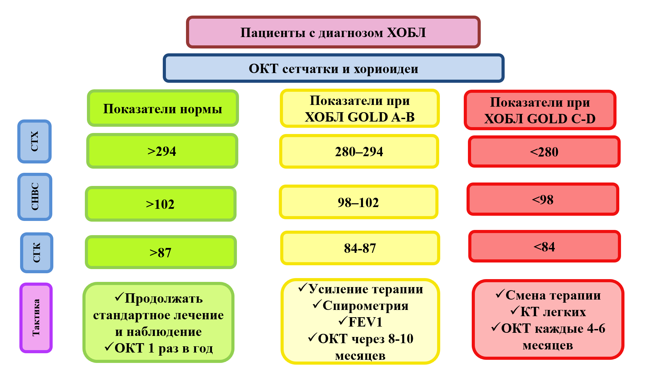
Рисунок 14. Алгоритм диагностики прогрессирования ХОБЛ методом ОКТ
5 ЗАКЛЮЧЕНИЕ
ХОБЛ характеризуется неизбежным прогрессированием, и именно поэтому прогнозирование тяжести течения и скорости ухудшения функции легких имеет принципиальное значение для клинической практики. Применение биомаркеров становится ключевым инструментом в этой задаче, поскольку они позволяют получать объективную и детализированную информацию о характере воспаления, степени повреждения тканей и риске развития обострений. В отличие от стандартных клинических показателей, биомаркеры отражают глубинные молекулярные механизмы заболевания, что делает их высокоинформативными для оценки индивидуального прогноза. Использование биомаркеров помогает не только определить текущее состояние пациента, но и спрогнозировать динамику заболевания, включая вероятность ускоренного снижения функции легких или развития тяжелых обострений. Это дает возможность адаптировать терапевтическую стратегию заранее, усиливая или оптимизируя лечение в зависимости от выявленных рисков. В результате повышается эффективность профилактики обострений, снижается частота госпитализаций и замедляется прогрессирование болезни. Таким образом, биомаркеры выступают важным инструментом прогнозирования тяжести ХОБЛ, обеспечивая более точную стратификацию пациентов и позволяя принимать обоснованные клинические решения. Их использование способствует улучшению контроля заболевания, предупреждению осложнений и повышению общей эффективности терапии. Биомаркеры позволяют более точно оценивать риск развития обострений у пациентов с ХОБЛ и заранее выявлять периоды повышенной активности заболевания. Такая прогностическая информация дает возможность вовремя предпринимать превентивные меры, усиливать противовоспалительную терапию или корректировать режим лечения, что значительно снижает вероятность обострений и, как следствие, уменьшает частоту госпитализаций. Систематический мониторинг биомаркеров обеспечивает объективную оценку эффективности проводимой терапии и позволяет своевременно реагировать на любые признаки ухудшения, корректируя лечебную тактику до развития клинически значимого ухудшения состояния.
Результаты проведенного исследования демонстрируют связь ХОБЛ с выраженными морфологическими изменениями заднего сегмента глаза, которые усиливаются по мере утяжеления заболевания. Истончение слоёв сетчатки и хориоидеи соответствует современным представлениям о системном характере ХОБЛ, включающем хроническую гипоксемию, эндотелиальную дисфункцию, оксидативный стресс и генерализованную микроангиопатию. Наиболее выраженное снижение СНВС и СГК у пациентов GOLD C-D указывает на развитие аксональной и демиелинизирующей нейропатии зрительного нерва, что ранее неоднократно связывали с длительной гипоксией и нейровоспалением. Уменьшение СТХ свидетельствует о снижении кровотока в сосудистой оболочке и может служить маркером системных сосудистых нарушений при ХОБЛ.
Таким образом, структурные параметры, полученные методом ОКТ, могут рассматриваться как потенциальные визуализирующие биомаркеры прогрессирования ХОБЛ. Они объективны, количественны и демонстрируют корреляцию с тяжестью заболевания, что делает их перспективными для дальнейшего включения в комплексную оценку состояния пациентов (Таблица 12).
Таблица 12 - Использование ОКТ глаза как дополнительного диагностически-прогностического метода в клиническом ведении пациентов с ХОБЛ.
Направление | Рекомендации | Обоснование
Диагностика | Включить базовое ОКТ заднего сегмента глаза при первичном выявлении ХОБЛ | ОКТ выявляет структурные изменения (СТХ, СНВС, СГК), которые отражают степень системной гипоксии и микроангиопатии
Мониторинг ХОБЛ | GOLD A-B: повторное ОКТ 1 раз в 12-18 месяцев GOLD C-D: 1 раз в 6-9 месяцев | СТХ < 280 мкм и СНВС/СГК ниже нормы коррелируют с тяжестью заболевания
Маршрутизация пациентов | Направлять к офтальмологу при СНВС < 98 мкм и СГК < 84 мкм | Эти пороги отражают нейродегенеративные изменения и ухудшение перфузии
Коррекция терапии | При истончении СТХ < 280 мкм: оценить необходимость эскалации терапии, контролировать сатурацию | Истончение хориоидеи (СТХ) - маркер системной гипоксии
Профилактика офтальмологических осложнений | Скрининг глаукомы, макулярных изменений, оценка внутриглазного давления | Истончение СНВС может имитировать глаукому и/или усилить её течение
Цифровое здравоохранение | Создание электронного регистра пациентов ХОБЛ с интеграцией ОКТ-показателей | Позволяет прогнозировать риски и отслеживать динамику
На основании полученных результатов проведенного исследования сделаны выводы:
- ХОБЛ сопровождается достоверными морфологическими изменениями сетчатки и хориоидеи, связанными с хронической гипоксией и нарушениями микроциркуляции.
- Изменения параметров сетчатки и хориоидеи, определяемые методом ОКТ, коррелируют со стадией ХОБЛ, что подтверждает их диагностическую значимость: при возрастании стадии заболевания до ХОБЛ GOLD C-D происходит статистически значимое истощение СТХ (р=0.00001), СНВС (р=0.00001) и СГК (р<0.01).
- ОКТ сетчатки и хориоидеи является информативным методом раннего выявления системных проявлений ХОБЛ и может быть включена в алгоритмы междисциплинарной диагностики.
- Разработанные диагностические критерии позволяют использовать ОКТ глаза в качестве дополнительного инструмента мониторинга состояния пациентов, способствуя улучшению качества диагностики и наблюдения.
С учетом полученных результатов сформулированы следующие практические рекомендации:
- Полученные данные расширяют потенциал раннего выявления системных осложнений ХОБЛ за счёт включения офтальмологического мониторинга в комплекс диагностических мероприятий (свидетельство о внесении сведений в государственный реестр прав на объекты, охраняемые авторским правом №64067);
- Результаты исследования обосновывают применение ОКТ заднего отрезка глаза как метода детекции начальных гипоксических нарушений, предшествующих развитию выраженной клинической симптоматики;
- Полученные результаты имеют практическую ценность для внедрения в деятельность офтальмологических и пульмонологических служб и могут быть использованы в рамках междисциплинарного наблюдения пациентов с ХОБЛ.

СПИСОК ИСПОЛЬЗОВАННОЙ ЛИТЕРАТУРЫ

1. Collaborators GCoD. Global burden of 288 causes of death and life expectancy decomposition in 204 countries and territories and 811 subnational locations, 1990–2021: a systematic analysis for the Global Burden of Disease Study 2021. Lancet. 2024;403(10440):2100–32. https:// doi. org/ 10. 1016/ s0140-6736(24) 00367-2.
2. Collaborators GCoD. Global incidence, prevalence, years lived with disability (YLDs), disability-adjusted life-years (DALYs), and healthy life expectancy (HALE) for 371 diseases and injuries in 204 countries and territories and 811 subnational locations, 1990–2021: a systematic analysis for the Global Burden of Disease Study 2021. Lancet. 2024;403(10440):2133–61. https:// doi.org/ 10. 1016/ s0140- 6736(24) 00757-8.
3. Sin DD, Ron D, Agusti A, et al. Air pollution and COPD: GOLD 2023 committee report. Eur Respir J. 2023. https:// doi. org/ 10.1183/ 13993 003. 02469- 2022.
4. Agusti A, Celli BR, Criner GJ, et al. Global initiative for chronic obstructive lung disease 2023 report: GOLD executive summary. Eur Respir J. 2023. https:// doi. org/ 10. 1183/ 13993 003.00239- 2023.
5. Higham A, Beech A, Singh D. The relevance of eosinophils in chronic obstructive pulmonary disease: inflammation, microbiome, and clinical outcomes. J Leukoc Biol. 2024;116(5):927–46. https:// doi. org/ 10. 1093/ jleuko/ qiae1 53.
6. Kolkhir P, Akdis CA, Akdis M, et al. Type 2 chronic inflammatory diseases: targets, therapies and unmet needs. Nat Rev Drug Discov. 2023;22(9):743–67. https:// doi. org/ 10. 1038/s41573- 023- 00750-1.
7. Keegan AD, Leonard WJ, Zhu J. Recent advances in understanding the role of IL-4 signaling. Fac Rev. 2021; 10:71. https:// doi.org/ 10. 12703/r/ 10- 71.
8. Pelaia C, Vatrella A, Busceti MT, et al. Severe eosinophilic asthma: from the pathogenic role of interleukin-5 to the therapeutic action of mepolizumab. Drug Des Dev Ther. 2017; 11:3137–44. https:// doi. org/ 10. 2147/ dddt. S1506 56.
9. Espinosa K, Bossé Y, Stankova J, Rola-Pleszczynski M. CysLT1 receptor upregulation by TGF-beta and IL-13 is associated with bronchial smooth muscle cell proliferation in response to LTD4. J Allergy Clin Immunol. 2003;111(5):1032–40. https:// doi. org/10. 1067/ mai. 2003. 1451.
10. Lange P, Celli B, Agustí A, et al. Lung-function trajectories leading to chronic obstructive pulmonary disease. N Engl J Med.2015;373(2):111–22. https:// doi. org/ 10. 1056/ NEJMo a1411 532.
11. Lambrecht BN, Hammad H, Fahy JV. The Cytokines of Asthma. Immunity. 2019;50(4):975–91. https:// doi. org/ 10. 1016/j. immuni.2019. 03. 018.
12. Beech A, Singh D. Eosinophils and COPD. In: Wedzicha JA, Allinson JP, Calverley PMA, eds. COPD in the 21st Century (ERS Monograph). Sheffield, European Respiratory Society, 2024:149–167. https:// doi. org/ 10. 1183/ 23125 08X. 10007 023.
13. Kolsum U, Damera G, Pham TH, et al. Pulmonary inflammation in patients with chronic obstructive pulmonary disease with higher blood eosinophil counts. J Allergy Clin Immunol. 2017;140(4):1181–4. https:// doi. org/ 10. 1016/j. jaci. 2017. 04. 027.
14. Beech A, Jackson N, Singh D. Identification of COPD inflammatory endotypes using repeated sputum eosinophil counts. Biomedicines. 2022. https:// doi. org/ 10. 3390/ biome dicin es101 02611.
15. Agustí A, Celli BR, Criner GJ, Halpin D, Anzueto A, Barnes P, Bourbeau J, Han MK, Martinez FJ, Montes de Oca M, Mortimer K, Papi A, Pavord I, Roche N, Salvi S, Sin DD, Singh D, Stockley R, López Varela MV, Wedzicha JA, Vogelmeier CF. Global Initiative for Chronic Obstructive Lung Disease 2023 Report: GOLD Executive Summary. Am J Respir Crit Care Med. 2023 Apr 1;207(7):819-837. doi: 10.1164/rccm.202301-0106PP. PMID: 36856433; PMCID: PMC10111975.
16. Celli BR, Singh D, Vogelmeier C, Agusti A. New Perspectives on Chronic Obstructive Pulmonary Disease. Int J Chron Obstruct Pulmon Dis. 2022 Sep 6; 17:2127-2136. doi: 10.2147/COPD.S365771. PMID: 36097591; PMCID: PMC9464005.
17. GLOBAL STRATEGY FOR PREVENTION, DIAGNOSIS AND MANAGEMENT OF COPD: 2025 Report
18. Global Strategy for the diagnosis, management, and prevention of chronic obstructive pulmonary disease; 2022. Available From: https://goldcopd. org/wp-content/uploads/2021/11/GOLD-REPORT-2022-v1.0-12Nov2021_WMV.pdf. Accessed November 2021.4
19. Miravitlles M, Ribera A. Understanding the impact of symptoms on the burden of COPD. Respir Res. 2017; 18:67
20. Nugmanova D, Feshchenko Y, Iashyna L, Gyrina O, Malynovska K, Mammadbayov E, Akhundova I, Nurkina N, Tariq L, Makarova J, Vasylyev A. The prevalence, burden and risk factors associated with chronic obstructive pulmonary disease in Commonwealth of Independent States (Ukraine, Kazakhstan and Azerbaijan): results of the CORE study. BMC Pulm Med. 2018 Jan 30;18(1):26. doi: 10.1186/s12890-018-0589-5.
21. Vinnikov D, Raushanova A, Kyzayeva A, Romanova Z, Tulekov Z, Kenessary D, Auyezova A. Lifetime Occupational History, Respiratory Symptoms and Chronic Obstructive Pulmonary Disease: Results from a Population-Based Study. Int J Chron Obstruct Pulmon Dis. 2019;14:3025-3034. https://doi.org/10.2147/COPD.S229119.
22. Vinnikov D, Rybina T, Strizhakov L, Babanov S and Mukatova I. Occupational Burden of Chronic Obstructive Pulmonary Disease in the Commonwealth of Independent States: Systematic Review and Meta-Analysis. Front. Med. 2021;7:614827. https:// doi: 10.3389/fmed.2020.614827.
23. Stockley RA, Halpin DMG, Celli BR, Singh D. Chronic obstructive pulmonary disease biomarkers and their interpretation. Am J Respir Crit Care Med. 2019;199(10):1195–204. https:// doi. org/ 10. 1164/ rccm. 201810- 1860SO.
24. Mulvanny A, Pattwell C, Beech A, Southworth T, Singh D. Validation of sputum biomarker immunoassays and cytokine expression profiles in COPD. Biomedicines. 2022. https:// doi. org/ 10. 3390/ biome dicin es100 81949.
25. Miller BE, Tal-Singer R, Rennard SI, et al. Plasma fibrinogen qualification as a drug development tool in chronic obstructive pulmonary disease. Perspective of the chronic obstructive pulmonary disease biomarker qualification consortium. Am J Respir Crit Care Med. 2016;193(6):607–13. https:// doi. org/ 10. 1164/rccm. 201509- 1722PP.
26. Singh D, Criner GJ, Dransfield MT, et al. InforMing the Pathway of COPD Treatment (IMPACT) trial: fibrinogen levels predict risk of moderate or severe exacerbations. Respir Res. 2021;22(1):130. https:// doi. org/ 10. 1186/ s12931- 021- 01706-y.
27. Higham A, Beech A, Singh D. The relevance of eosinophils in chronic obstructive pulmonary disease: inflammation, microbiome, and clinical outcomes. J Leukoc Biol. 2024;116(5):927–46. https:// doi. org/ 10. 1093/ jleuko/ qiae1 53.
28. George L, Taylor AR, Esteve-Codina A, et al. Blood eosinophil count and airway epithelial transcriptome relationships in COPD versus asthma. Allergy. 2020;75(2):370–80. https:// doi. org/ 10.1111/ all. 14016.
29. Higham A, Beech A, Wolosianka S, et al. Type 2 inflammation in eosinophilic chronic obstructive pulmonary disease. Allergy. 2021;76(6):1861–4. https:// doi. org/ 10. 1111/ all. 14661.
30. Çolak Y, Afzal S, Marott JL, Vestbo J, Nordestgaard BG, Lange P. Type-2 inflammation and lung function decline in chronic airway disease in the general population. Thorax. 2024;79(4):349–58. https:// doi. org/ 10. 1136/ thorax- 2023- 220972.
31. Lee SH, Ahn KM, Lee SY, Kim SS, Park HW. Blood eosinophil count as a predictor of lung function decline in healthy individuals. J Allergy Clin Immunol Pract. 2021;9(1):394-9.e1. https://doi. org/ 10. 1016/j. jaip. 2020. 07. 055.
32. Tan WC, Bourbeau J, Nadeau G, et al. High eosinophil counts predict decline in FEV (1): results from the CanCOLD study. Eur Respir J. 2021. https:// doi. org/ 10. 1183/ 13993 003. 00838- 2020.
33. Hong YS, Park HY, Ryu S, et al. The association of blood eosinophil counts and FEV (1) decline: a cohort study. Eur Respir J. 2024. https:// doi. org/ 10. 1183/ 13993 003. 01037- 2023.
34. Murugesan N, Saxena D, Dileep A, Adrish M, Hanania NA. Update on the role of FeNO in asthma management. Diagnostics (Basel). 2023. https:// doi. org/ 10. 3390/ diagn ostic s1308 1428.
35. Higham A, Beech A, Dean J, Singh D. Exhaled nitric oxide, eosinophils and current smoking in COPD patients. ERJ Open Res. 2023. https:// doi. org/ 10. 1183/ 23120 541. 00686- 2023.
36. Berry MA, Shaw DE, Green RH, Brightling CE, Wardlaw AJ, Pavord ID. The use of exhaled nitric oxide concentration to identify eosinophilic airway inflammation: an observational study in adults with asthma. Clin Exp Allergy. 2005;35(9):1175–9. https:// doi. org/ 10. 1111/j. 1365- 2222. 2005. 02314.x.
37. Escamilla-Gil JM, Fernandez-Nieto M, Acevedo N. Understanding the cellular sources of the fractional exhaled nitric oxide (FeNO) and its role as a biomarker of type 2 inflammation in asthma. Biomed Res Int. 2022; 2022:5753524. https:// doi. org/ 10.1155/ 2022/ 57535 24.
38. Annangi S, Nutalapati S, Sturgill J, Flenaugh E, Foreman M. Eosinophilia and fractional exhaled nitric oxide levels in chronic obstructive lung disease. Thorax. 2022;77(4):351–6. https:// doi.org/ 10. 1136/ thora xjnl- 2020- 214644.
39. Alcazar-Navarrete B, Ruiz Rodriguez O, Conde Baena P, Romero Palacios PJ, Agusti A. Persistently elevated exhaled nitric oxide fraction is associated with increased risk of exacerbation in COPD. Eur Respir J. 2018. https:// doi. org/ 10. 1183/ 13993 003.01457- 2017.
40. Choudhury G, Rabinovich R, MacNee W. Comorbities and systemic effects of chronic obstructive pulmonary disease. Clin Chest Med. 2014;35(1):101–130.
41. Johnston MC, Crilly M, Black C, Prescott GJ, Mercer SW. Defining and measuring multimorbidity: a systematic review of systematic reviews. Eur J Public Health. 2018; 29:182–9.
42. Vanfleteren LEGW. Does COPD stand for “COmorbidity with Pulmonary Disease”? Eur Respir J. 2015; 45:14–7.
43. National Institute for Health and Care Excellence. Multimorbidity: clinical assessment and management. NICE guideline [NG56]. 2016.
44. Farmer C, Fenu E, O’Flynn N, Guthrie B. Clinical assessment and management of multimorbidity: Summary of NICE guidance. BMJ. 2016;354:.
45. Vanfleteren LEGW, Spruit MA, Franssen FME. Tailoring the approach to multimorbidity in adults with respiratory disease: The NICE guideline. Eur Respir J. 2017;49:1601696.
46. Malerba M, Nardin M, Radaeli A, Montuschi P, Carpagnano GE, Clini E. The potential role of endothelial dysfunction and platelet activation in the development of thrombotic risk in COPD patients. Expert Rev Hematol. 2017;10:821–32.
47. Polverino F, Laucho-Contreras ME, Petersen H et al. A pilot study linking endothelial injury in lungs and kidneys in chronic obstructive pulmonary disease. Am J Respir Crit Care Med. 2017;195:1464–76.
48. Zoccali C, Vanholder R, Massy ZA et al. The systemic nature of CKD. Nat Rev Nephrol. 2017;13:344–358.
49. Morris PB, Ference BA, Jahangir E et al. Cardiovascular effects of exposure to cigarette smoke and electronic cigarettes: Clinical perspectives from the Prevention of Cardiovascular Disease Section Leadership Council and Early Career Councils of the American College of Cardiology. J Am Coll Cardiol. 2015;66:1378–91.
50. Agustí AGN. Systemic effects of chronic obstructive pulmonary disease. Proc Am Thorac Soc. 2005;2:367–70.
51. Barnes PJ, Celli BR. Systemic manifestations and comorbidities of COPD. Eur Respir J. 2009;33:1165–85.
52. Kovacs G, Agusti A, Barberá JA et al. Pulmonary vascular involvement in chronic obstructive pulmonary disease is there a pulmonary vascular phenotype? Am J Respir Crit Care Med. 2018;198:1000–11.
53. Kunisaki KM, Dransfield MT, Anderson JA et al. Exacerbations of chronic obstructive pulmonary disease and cardiac events: A post-hoc cohort analysis from the SUMMIT randomized clinical trial. Am J Respir Crit Care Med. 2018;198:51–7.
54. Fabbri LM, Rabe KF. From COPD to chronic systemic inflammatory syndrome? Lancet. 2007;370:797–9.
55. Fabbri LM, Luppi F, Beghé B, Rabe KF. Complex chronic comorbidities of COPD. Eur Respir J. 2008;31:204–12.
56. Vanfleteren LEGW, Spruit MA, Wouters EFM, Franssen FME. Management of chronic obstructive pulmonary disease beyond the lungs. Lancet Respir Med. 2016;4:911–24.
57. Hogg JC, Chu F, Utokaparch S, Woods R, Elliott WM, Buzatu L, et al. The nature of small-airway obstruction in chronic obstructive pulmonary disease. N Engl J Med. (2004) 350:2645–53. doi: 10.1056/NEJMoa032158
58. Barnes PJ. Immunology of asthma and chronic obstructive pulmonary disease. Nat Rev Immunol. (2008) 8:183–92. doi: 10.1038/nri2254
59. Brusselle GG, Joos GF, Bracke KR. New insights into the immunology of chronic obstructive pulmonary disease. Lancet. (2011) 378:1015–26. doi: 10.1016/S0140-6736(11)60988-4
60. Barnes PJ. Inflammatory mechanisms in patients with chronic obstructive pulmonary disease. J Allergy Clin Immunol. (2016) 138:16–27. doi: 10.1016/j.jaci.2016.05.011
61. Yang IA, Jenkins CR, Salvi SS. Chronic obstructive pulmonary disease in neversmokers: risk factors, pathogenesis, and implications for prevention and treatment. Lancet Respir Med. (2022) 10:497–511. doi: 10.1016/S2213-2600(21)00506-3
62. Gamble E, Grootendorst DC, Hattotuwa K, O'Shaughnessy T, Ram FS, Qiu Y, et al. Airway mucosal inflammation in COPD is similar in smokers and ex-smokers: a pooled analysis. Eur Respir J. (2007) 30:467–71. doi: 10.1183/09031936.00013006
63. Williams B, Mancia G, Spiering W et al. 2018 ESC/ESH guidelines for the management of arterial hypertension. J Hypertens. 2018;36:1956–2041.
64. Rabahi MF, Pereira SA, Silva Júnior JLR et al. Prevalence of chronic obstructive pulmonary disease among patients with systemic arterial hypertension without respiratory symptoms. Int J COPD. 2015;10:1525–9.
65. Lahousse L, Vernooij MW, Darweesh SKL et al. Chronic obstructive pulmonary disease and cerebral microbleeds. The Rotterdam Study. Am J Respir Crit Care Med. 2013;188:783–8.
66. Cebron Lipovec N, Beijers RJHCG, van den Borst B, Doehner W, Lainscak M, Schols AMWJ. The prevalence of metabolic syndrome in chronic obstructive pulmonary disease: A systematic review. COPD J Chronic Obstr Pulm Dis. 2016;13:399–406.
67. Watz H, Waschki B, Kirsten A et al. The metabolic syndrome in patients with chronic bronchitis and COPD: Frequency and associated consequences for systemic inflammation and physical inactivity. Chest. 2009;136:1039–46.
68. Marquis K, Maltais F, Duguay V et al. The metabolic syndrome in patients with chronic obstructive pulmonary disease. J Cardiopulm Rehabil. 2005; 25:226–32.
69. Breyer MK, Spruit MA, Hanson CK et al. Prevalence of metabolic syndrome in COPD patients and its consequences. PLoS One. 2014;9:e98013.
70. Baffi CW, Wood L, Winnica D et al. Metabolic syndrome and the lung. Chest. 2016;149:1525–34.
71. Mathur R, Cox IJ, Oatridge A, Shephard DT, Shaw RJ, Taylor-Robinson SD. Cerebral bioenergetics in stable chronic obstructive pulmonary disease. Am J Respir Crit Care Med 1999; 160: 1994–1999.
72. Hochachka PW, Clark CM, Brown WD, et al. The brain at high altitude: hypometabolism as a defense against chronic hypoxia. J Cereb Blood Flow Metab 1994; 14: 671–679.
73. Light RW, Merrill EJ, Despars JA, Gordon GH, Mutalipassi LR. Prevalence of depression and anxiety in patients with COPD. Relationship to functional capacity. Chest 1985; 87: 35–38.
74. Wagena EJ, Huibers MJ, van Schayck CP. Antidepressants in the treatment of patients with COPD: possible associations between smoking cigarettes, COPD and depression. Thorax 2001; 56: 587–588.
75. Tracey KJ, Cerami A. Tumor necrosis factor: a pleiotropic cytokine and therapeutic target. Annu Rev Med 1994; 45: 491–503.
76. Holden RJ, Pakula IS, Mooney PA. An immunological model connecting the pathogenesis of stress, depression and carcinoma. Med Hypotheses 1998; 51: 309–314
77. Worrall NK, Chang K, Suau GM, et al. Inhibition of inducible nitric oxide synthase prevents myocardial and systemic vascular barrier dysfunction during early cardiac allograft rejection. Circ Res 1996; 78: 769–779.
78. Takabatake N, Nakamura H, Minamihaba O, et al. A novel pathophysiologic phenomenon in cachexic patients with chronic obstructive pulmonary disease: the relationship between the circadian rhythm of circulating leptin and the very low-frequency component of heart rate variability. Am J Respir Crit Care Med 2001; 163: 1314–1319.
79. Creutzberg EC, Wouters EF, Vanderhoven-Augustin IM, Dentener MA, Schols AM. Disturbances in leptin metabolism are related to energy imbalance during acute exacerbations of chronic obstructive pulmonary disease. Am J Respir Crit Care Med 2000; 162: 1239–1245.
80. Schols AM, Creutzberg EC, Buurman WA, Campfield LA, Saris WH, Wouters EF. Plasma leptin is related to proinflammatory status and dietary intake in patients with chronic obstructive pulmonary disease. Am J Respir Crit Care Med 1999; 160: 1220–1226.
81. Takabatake N, Nadamura H, Abe S, et al. Circulating leptin in patients with chronic obstructive pulmonary disease. Am J Respir Crit Care Med 1999; 159: 1215–1219.
82. Gross NJ. Extrapulmonary effects of chronic obstructive pulmonary disease. Curr Opin Pulm Med 2001; 7: 84– 92
83. Nishimura Y, Nakata H, Matsubara M, Maeda H, Yokoyama H. Bone mineral loss in patients with chronic obstructive pulmonary disease. Nihon Kyobu Shikkan Gakkai Zasshi 1993; 31: 1548–1552.
84. Goldstein MF, Fallon JJ Jr, Harning R. Chronic glucocorticoid therapy-induced osteoporosis in patients with obstructive lung disease. Chest 1999; 116: 1733–1749.
85. Engelen MP, Schols AM, Lamers RJ, Wouters EF. Different patterns of chronic tissue wasting among patients with chronic obstructive pulmonary disease. Clin Nutr 1999; 18: 275–280
86. Арушанян Э. Б. Функциональная нейрохимия зрения. - М.: Медицина, 2015.
87. Nickla D., Wallman J. The multifunctional choroid. Prog Retin Eye Res. 2010;29(2):144-168.
88. Global Initiative for Chronic Obstructive Lung Disease. GOLD 2024 Report.
89. Şahin A. et al. Choroidal thickness changes in COPD. Eye. 2019;33:112-118.
90. Nita M., Grzybowski A. The role of oxidative stress in the pathogenesis of ocular diseases. Acta Ophthalmol. 2016;94:e506-e516.
91. McEvoy CE, Ensrud KE, Bender E, et al. Association between corticosteroid use and vertebral fractures in older men with chronic obstructive pulmonary disease. Am J Respir Crit Care Med 1998; 157: 704–709.
92. B.R. McClintic, J.I. McClintic, J.D. Bisognano, R.C. Block, The relationship between retinal microvascular abnormalities and coronary heart disease: a review, Am. J. Med. 123 (4) (2010) 374 e1–7.
93. B. Harris, R. Klein, M. Jerosch-Herold, E.A. Hoffman, F.S. Ahmed, D.R. Jacobs Jr., B.E. Klein, T.Y. Wong, J.A. Lima, M.F. Cotch, R.G. Barr, The association of systemic microvascular changes with lung function and lung density: a cross-sectional study, PLoS One 7 (12) (2012) e50224.
94. S.K. Chew, D. Colville, P. Canty, A. Hutchinson, A. Wong, V. Luong, T.Y. Wong, C. McDonald, J. Savige, Hypertensive/microvascular disease and COPD: a case control study, Kidney Blood Press. Res. 41 (1) (2016) 29–39.
95. G.J. McKay, R.V. McCarter, R.E. Hogg, D.H. Higbee, M.K. Bajaj, D.R. Burrage, S. Ruickbie, E.H. Baker, P.W. Jones, J.W. Dodd, Simple non-mydriatic retinal photography is feasible and demonstrates retinal microvascular dilation in Chronic Obstructive Pulmonary Disease (COPD), PLoS One 15 (1) (2020) e0227175.
96. E. Ugurlu, G. Pekel, G. Altinisik, K. Bozkurt, I. Can, F. Evyapan, New aspect for systemic effects of COPD: eye findings, Clin. Res. J 12 (1) (2018) 247–252.
97. Borak J, Sliwinski P, Piasecki Z, Zielinski J. Psychological status of COPD patients on long term oxygen therapy. Eur Respir J 1991; 4: 59–62.
98. R.F. Spaide, H. Koizumi, M.C. Pozzoni, Enhanced depth imaging spectral-domain optical coherence tomography, Am. J. Ophthalmol. 146 (4) (2008) 496–500.
99. V.T. Koh, Y.C. Tham, C.Y. Cheung, W.L. Wong, M. Baskaran, S.M. Saw, T.Y. Wong, T. Aung, Determinants of ganglion cell-inner plexiform layer thickness measured by high-definition optical coherence tomography, Investig. Ophthalmol. Vis. Sci. 53 (9) (2012) 5853–5859.
100. Halpern DL, Ryu JH. Optical coherence tomography in the diagnosis and monitoring of glaucoma and ARMD. Ophthalmology Today. 2017;65(3):112–117.
101. P. Rishi, E. Rishi, G. Mathur, V. Raval, Ocular perfusion pressure and choroidal thickness in eyes with polypoidal choroidal vasculopathy, wet-age-related macular degeneration, and normals, Eye (Lond) 27 (9) (2013) 1038–1043.
102. M. Ozcimen, Y. Sakarya, E. Kurtipek, T.T. Bekci, S. Goktas, R. Sakarya, H.I. Yener, L.S. Demir, E. Erdogan, I.S. Ivacik, I. Alpfidan, A. Bukus, Peripapillary choroidal thickness in patients with chronic obstructive pulmonary disease, Cutan. Ocul. Toxicol. 35 (1) (2016) 26–30.
103. Singh DK, Mehrotra A, Kumar S, Pratap Singh M. To study the ocular side effect by chronic use of steroid in chronic obstructive pulmonary disease (COPD) patients attending tertiary care centre in North India. J Med Sci Clin Res. 2018;6(9):79.
104. O. Kocamis, D. Zorlu, Choroid and retinal nerve fiber layer thickness in patients with chronic obstructive pulmonary disease exacerbation, J. Ophthalmol 2018 (2018) 1201976.
105. N.O. Ahmed, Y.M. Shaaban, H.G. Ezzelregal, Evaluation of the impact of COPD severity grading and oxygen saturation on the retinal nerve fiber layer thickness and subfoveal choroidal thickness in COPD patients, Egypt. J. Bronchol. 15 (1) (2021) 45.
106. G. Liew, J.J. Wang, Retinal vascular signs: a window to the heart? Rev. Esp. Cardiol. 64 (6) (2011) 515–521.
107. J.J. Wang, G. Liew, T.Y. Wong, W. Smith, R. Klein, S.R. Leeder, P. Mitchell, Retinal vascular calibre and the risk of coronary heart disease-related death, Heart 92 (11) (2006) 1583–1587.
108. M. Gok, M.A. Ozer, S. Ozen, B. Botan Yildirim, The evaluation of retinal and choroidal structural changes by optical coherence tomography in patients with chronic obstructive pulmonary disease, Curr. Eye Res. 43 (1) (2018) 116–121.
109. Abd El-Naser M, Abd El-Rahman H, Adawy Z, Aly M (2019) Optical coherence tomography study of retinal and Choroidal changes in patients with chronic obstructive pulmonary disease. EJHM. 75(3):2492–2498.
110. Fokkens B, Hiemstra PS, Rijcken B, et al. Systemic inflammation in chronic obstructive pulmonary disease and its potential effects on the ocular system. Respir Med.2018;139:13–19.
111. Celik A, Zeyneloglu H. COPD and its effects on ocular health: A review of mechanisms and management strategies. Int J COPD.2020;15:67–74.
112. Desai N, Thompson M. Early detection and management of ocular comorbidities in COPD: The importance of interdisciplinary care. Eur Respir Rev. 2021;30(161):204–210.
113. Deepak VN. Ocular manifestations in chronic obstructive pulmonary diseases. Int J Allied Med Sci Clin Res. 2020;6(4):940–948.
114. А.Л. Ким, Г.Ж. Капанова. Исследование сетчатки глаза у пациентов с хронической обструктивной болезнью легких. Фармация Казахстана. 2022;1 (240):21-28. doi: 10.53511/pharmkaz.2022.90.47.005.
115. Figueira J, Barros C, Gomes P, et al. Retinal vascular changes in COPD: Implications for the pathophysiology of ocular involvement in chronic obstructive pulmonary disease. Respir Med.2019;154:1–7.
116. Adhi M, Duker JS. Optical coherence tomography – current and future applications. Curr Opin Ophthalmol. 2013;24(3):213–221.
117. А.Л. Ким, Г.Ж. Капанова. Изменение толщины параметров сетчатки у пациентов с хронической обструктивной болезнью легких. Фармация Казахстана. 2020;5 (226):19-23.
118. А.Л. Ким, Г.Ж. Капанова. Оптическая когерентная томография в офтальмологии: обзор. Фармация Казахстана. 2022;1 (240):15-20.
119. P.A. Ozer, N. Ogan, Correlation of neutrophyle/lymphocyte ratio and pulmonary parameters with optic coherence tomography findings in stable chronic obstructive pulmonary disease, Clin. Res. J 14 (4) (2020) 353–363.
120. V. Wagh, P.K. Tidake, G. Aurangabadkar, Role of optical coherence tomography to measure retinal nerve fiber layer thickness in patient with chronic obstructive pulmonary disease, Cureus 14 (5) (2022) e25517.
121. N. Ogan, P.A. Ozer, M.F. Kocamaz, E.E. Akpinar, A. Baha, E.S. Gulensoy, Short- term variations of optic coherence tomography findings in mild and severe chronic obstructive pulmonary disease, Eye (Lond) 34 (5) (2020) 923–933.
122. Turan M, Gunduz MK, Adam M (2019) The evaluation of retinal nerve Fiber layer thickness by optical coherence tomography in patients with chronic obstructive pulmonary disease. Selcuk Med J 35(4):249–254.
123. Ogan N, Ozer PA, Kocamaz MF, Akpinar EE, Baha A, Gulensoy ES (2020) Short-term variations of optic coherence tomography findings in mild and severe chronic obstructive pulmonary disease. Eye. 34:923–933.
124. Ulusoy D, Duru N, Ataş M, Altınkaynak H, Duru Z, Açmaz G (2015) Measurement of choroidal thickness and macular thickness during and after pregnancy. Inter J Ophthalmol 8(2):321–325.
125. Sezer T, Altınışık M, Koytak IA, Özdemir MH (2016 Jan) The choroid and optical coherence tomography. Turk J Ophthalmol 46(1):30–37.
126. S. Alim, H.D. Demir, A. Yilmaz, S. Demir, A. Gunes, To evaluate the effect of chronic obstructive pulmonary disease on retinal and choroidal thicknesses measured by optical coherence tomography, J. Ophthalmol 2019 (2019) 7463815.
127. Domej W, Oettl K, Renner W (2014) Oxidative stress and free radicals in COPD implications and relevance for treatment. Int J Chron Obstruct Pulmon Dis 9:1207–1224.
128. Lamirel C, Newman N, Biousse V (2010) Optical coherence tomography (OCT) in optic neuritis and multiple sclerosis. Rev Neurol (Paris) 166(12):978–986.
129. Kim A, Erb C, Kapanova G. Changes in fundus by optical coherence tomography in patients with chronic obstructive pulmonary disease: A systematic review. Med J Malaysia. 2025 Sep;80(5):635-641. PMID: 41016006.
130. Moher D, Liberati A, Tetzlaff J, Altman D; PRISMA Group. Preferred reporting items for systematic reviews and meta-analyses: the PRISMA statement. BMJ 2009; 339: b2700.
131. Schardt C, Adams MB, Owens T, Keitz S, Fontelo P. Utilization of the PICO framework to improve searching PubMed for clinical questions. BMC Med Inform Decis Mak. 2007 Jun 15;7:16. doi: 10.1186/1472-6947-7-16. PMID: 17573961; PMCID: PMC1904193.

ПРИЛОЖЕНИЕ А

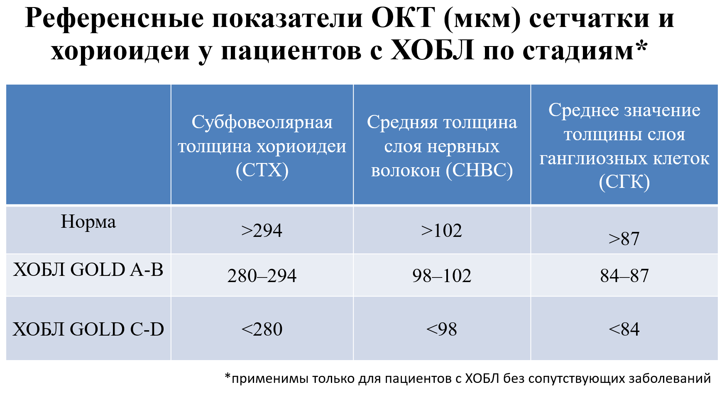

ПРИЛОЖЕНИЕ Б

АЛГОРИТМ ДИАГНОСТИКИ ПРОГРЕССИРОВАНИЯ ХОБЛ МЕТОДОМ ОКТ ГЛАЗА

ПРИЛОЖЕНИЕ В
Свидетельство о государственной регистрации прав на объект авторского права





ПРИЛОЖЕНИЕ Г
Акт внедрения результатов научно-исследовательской работы


